МИНИСТЕРСТВО ОБРАЗОВАНИЯ САРАТОВСКОЙ ОБЛАСТИ
ГОСУДАРСТВЕННОЕ АВТОНОМНОЕ ПРОФЕССИОНАЛЬНОЕ
ОБРАЗОВАТЕЛЬНОЕ УЧРЕЖДЕНИЕ САРАТОВСКОЙ ОБЛАСТИ
«МАРКСОВСКИЙ ПОЛИТЕХНИЧЕСКИЙ КОЛЛЕДЖ»

ФОНД ОЦЕНОЧНЫХ СРЕДСТВ
по учебной дисциплине
ПРАВО

для специальности
43. 02. 15. Поварское и кондитерское дело

Маркс, 2017 год

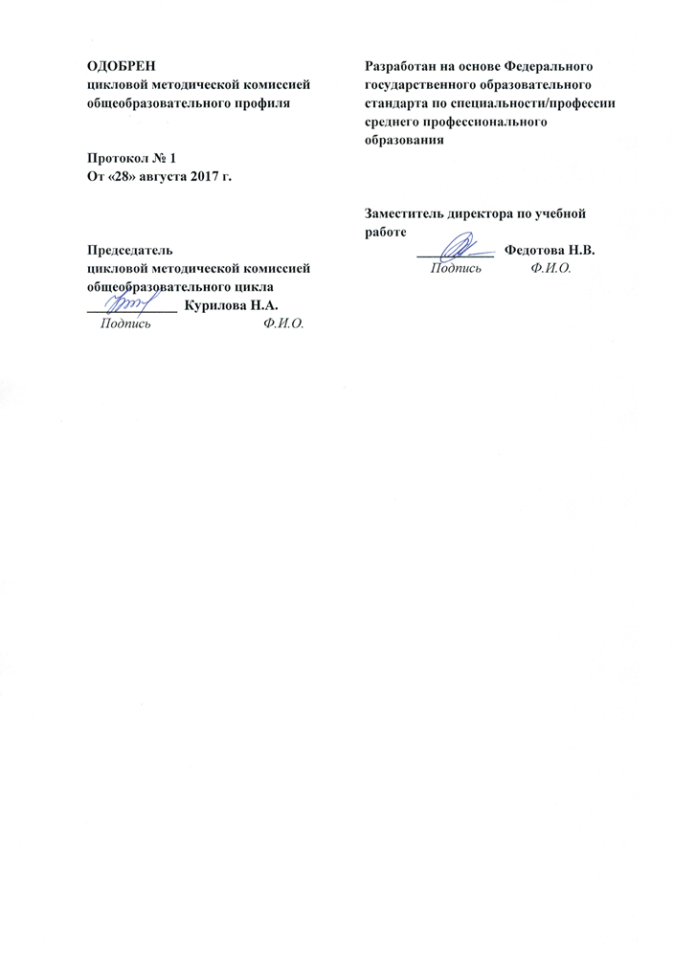

I. ПАСПОРТ
ФОНДА ОЦЕНОЧНЫХ СРЕДСТВ
по учебной дисциплине ПРАВО

Результаты обучения (освоенные умения, усвоенные знания) | Наименование разделов и тем | Уровень освоения | Наименование контрольно - оценочного средства
Результаты обучения (освоенные умения, усвоенные знания) | Наименование разделов и тем | Уровень освоения | Текущий контроль | Промежуточная  аттестация
1 | 3 | 4 | 5 | 6
−− сформированность представлений о понятии государства, его функциях, механизме и формах;  −− владение знаниями о понятии права, источниках и нормах права, законности, правоотношениях;  −− владение знаниями о правонарушениях и юридической ответственности;  −− сформированность представлений о Конституции РФ как основном законе государства, владение знаниями об основах правового статуса личности в Российской Федерации;  −− сформированность общих представлений о разных видах судопроизводства, правилах применения права, разрешения конфликтов правовыми способами;  −− сформированность основ правового мышления;  −− сформированность знаний об основах административного, гражданского, трудового, уголовного права;  −− понимание юридической деятельности; ознакомление со спецификой основных юридических профессий;  −− сформированность умений применять правовые знания для оценивания конкретных правовых норм с точки зрения их соответствия законодательству Российской Федерации;  −− сформированность навыков самостоятельного поиска правовой информации, умений использовать результаты в конкретных жизненных ситуациях. | Тема 1.  Юриспруденция как важная общественная наука.  Роль права в жизни человека и общества | 2,3 | Практическое занятие №1  Организация работы с правовыми информационными системами.  подготовка докладов с презентацией | Зачет с оценкой
 | Тема 2.  Правовое регулирование общественных отношений.  Теоретические основы права как системы | 2,3 | Практическое занятие №2  Организация и порядок составления договоров.  Подготовка сообщений | Зачет с оценкой
 | Тема 3. Правоотношения, правовая культура правовое поведение личности | 2,3 | Подготовка презентации | Зачет с оценкой
 | Тема 4 Государство и право. Основы конституционного права Российской Федерации | 2,3 | Практическое занятие № 3 Организация работы с Конституцией РФ.  Практическое занятие № 4 Изучение практического опыта реализации законодательной, исполнительной и судебной власти в РФ.  Подготовка презентации | Зачет с оценкой
 | Тема 5 Правосудие и правоохранительные органы | 2,3 | Практическое занятие № 5 Порядок обращения в правоохранительные органы.  Практическое занятие № 6 Составление исковых заявлений в суды различной юрисдикции  Решение задач на социальные проблемы | Зачет с оценкой
 | Тема 6 Гражданское право | 2,3 | Практическое занятие № 7 Порядок защиты права собственности.  Практическое занятие № 8 Организация своего бизнеса: как стать успешным в своей стране? | Зачет с оценкой
 | Тема 7 Защита прав потребителей | 2,3 | Практическое занятие № 9 Порядок защиты прав потребителя.  -определение алгоритма поведения в социальных ситуациях  -работа с Интернет- информацией, составление реферата-обзора
 | Тема 8 Правовое регулирование образовательной деятельности | 2,3 | Практическое занятие № 10 Реализация права на образование в России и за рубежом  Решение задач по правам человека
 | Тема 9  Семейное право и наследственное право | 2,3 | Практическое занятие № 11 Взаимоотношения супругов. Права и обязанности родителей и детей.
 | Тема 10 Трудовое право | 2,3 | Практическое занятие № 12 Порядок оформления на работу.  Практическое занятие № 13 Разрешение трудовых споров.  Практическое занятие № 14 Правовое регулирование трудовой деятельности лиц, не достигших возраста 18 лет  Подготовка презентаций
 | Тема 11 Административное право и административный процесс | 2,3 | Практическое занятие № 15 Реализация административной ответственности  Подготовка презентаций
 | Тема 12. Уголовное право и уголовный процесс | 2,3 | Практическое занятие № 17 Права и обязанности участников уголовного процесса
 | Тема 13. Международное право как основа взаимоотношений  государств мира | 2,3 | Практическое занятие 18 Проблемы международно-правовой защиты прав человека.

КОНТРОЛЬНО - ОЦЕНОЧНЫЕ СРЕДСТВА
по учебной дисциплине ПРАВО

2.1. Общие положения
Контрольно-оценочные средства (КОС) предназначены для контроля и оценки образовательных достижений обучающихся, освоивших программу учебной дисциплины «Основы права».
КОС включают контрольные материалы для проведения текущего контроля и промежуточной аттестации в форме тестов.
КОС разработаны в соответствии с образовательной программой для специальности 43. 02. 15. Поварское и кондитерское дело

Контрольно – оценочные средства для текущего контроля
общепрофессиональной
учебной дисциплине ОСНОВЫ ПРАВА

Комплект тестовых заданий
по дисциплине: ПРАВО

Пояснительная записка
Комплект заданий для тестирования по дисциплине: ПРАВО
для специальности 43. 02. 15. Поварское и кондитерское дело
Перечень тем:
Тема 4 Государство и право. Основы конституционного права Российской Федерации
Тема 6 Гражданское право
Тема 9. Семейное право и наследственное право
Тема 10 Трудовое право
Тема 11 Административное право и административный процесс
Тема 12. Уголовное право и уголовный процесс

2.2 Критерии оценки:
Оценка « неудовлетворительно» выставляется, если количество правильных ответов 10% - 30%
Оценка «удовлетворительно» выставляется, если количество правильных ответов 30% - 60%
Оценка «хорошо» выставляется, если количество правильных ответов 61%-90%
Оценка «отлично» выставляется, если количество правильных ответов (91%-100%)

Комплект заданий для тестирования

Тема Государство и право. Основы конституционного права Российской Федерации
ВАРИАНТ 1.

А1.Согласно Конституции РФ Президент имеет право председательствовать на заседаниях

  - Государственной Думы
  - Совета Федерации
  - Правительства
  - Конституционного Суда

А2.Основанием для ограничения права гражданина быть избранным на пост Президента РФ является:

  - пол
  - размер годового дохода
  - возраст
  - профессия

А3. Носителем политической власти в государстве является:

  - общество потребителей
  - парламент
  - коллегия адвокатов
  - администрация предприятия

А4.Президентскую республику характеризует признак:
  - наличие поста президента
  - президент самостоятельно назначает правительство
  - премьер-министр обладает огромными полномочиями
  - законодательная и судебная власть подчинены президенту

А5.Законодательная власть в РФ осуществляется:

  - Федеральным собранием РФ
  - Правительством РФ
  - Министрами РФ
  - Президентом РФ

А6. Согласно Конституции РФ единственным источником власти является:

  - Президент РФ
  - многонациональный народ РФ
  - Федеральное Собрание РФ
  - Конституционный Суд РФ

А7. Согласно Конституции РФ, гражданин России, постоянно проживающий в стране не менее 10 лет, может быть избран Президентом РФ по достижении возраста … лет:
  - 20; 2) 24; 3) 30; 4) 35.

А8. Какой из перечисленных источников права обладает высшей юридической силой:

  - закон РФ
  - постановление Правительства РФ
  - Конституция РФ
  - Указ Президента РФ

А9. АГосударственная Дума РФ представляет собой:
  - совещательный орган при Президенте РФ
  - палату российского парламента, избранную на всеобщих выборах
  - палату российского парламента, состоящую из представителей регионов
  - высший орган исполнительной власти в РФ
А10. Институтом представительной власти является:

  - Правительство
  - Конституционный Суд
  - Верховный Суд
  - Парламент

ВАРИАНТ 2.
.
1. В исключительном ведении федеральных органов власти в РФ находится:

  - вопросы физической культуры
  - защита материнства и детства
  - вопросы землепользования
  - ядерная энергетика

2. Президент РФ имеет право издавать:

  - законы
  - указы
  - постановления
  - Конституцию

3. Носителем политической власти является:

  - общее собрание акционеров компании
  - правительство страны
  - коллегия адвокатов
  - общество автомобилистов

4. К формам территориально-государственного устройства относится:

  - демократия
  - республика
  - федерация
  - монархия

5. В системе источников современного российского права приоритет имеют:

  - указы Президента РФ
  - постановления Правительства РФ
  - правовые прецеденты
  - законы
6. Конституция – это:
  - кодекс, содержащий все законы страны
  - доктрина внешней политики государства
  - основной закон государства
  - сборник программ парламентских партий
7. Президент РФ приступает к исполнению своих полномочий с момента:
  - объявления итогов голосования
  - выступления перед Федеральным собранием
  - принесения присяги
  - опубликования Указа о вступлении в должность
8. Высшим представительным органом РФ является:

  - Федеральное собрание
  - Правительство
  - Верховный Суд
  - Президен
9. Правительство РФ:
  - разрабатывает федеральный бюджет
  - решает вопросы гражданства РФ
  - принимает федеральные законы
  - определяет основные направления внутренней и внешней политики
11. Что является лишним в ряду?
Функции местного самоуправления:
1) выступает связующим звеном между населением и государственными структурами, 2) обеспечивает государственную и общественную безопасность, 3) содействует укреплению государственности; 4) выступает средством решения широкого круга близких населению социальных проблем.

Тема Гражданское право

Задача 1
Дмитрий Цвелев, 17 лет, жил у своей тети, учился в 11 классе средней школы и находился на иждивении родителей, проживавших в другом городе. Цвелев купил у своего знакомого Мазурина магнитофон, истратив на это деньги, присланные ему на приобретение пальто и костюма. Когда отец Дмитрия узнал об этой покупке, он потребовал расторжения договора между его сыном и Мазуриным и обратился с таким иском в суд.
Мог ли Дмитрий Цвелев израсходовать присланные ему деньги? Действителен ли договор между Цвелевым и Мазуриным?

Задача 2
Учащийся техникума Иванов, 15 лет, с одобрения родителей начал собирать деньги на покупку видеомагнитофона. Через два года он имел 3 тыс. рублей, из которых 800 руб. были отложены за это время с его стипендии, 1 тыс. руб. ему подарила бабушка, а остальные 1 тыс. 200 руб. он заработал сам во время летних каникул. Не спросив разрешения родителей, Иванов купил у своего товарища по техникуму, 16-летнего Фомина, видеомагнитофон, уплатив за него 2 тыс. 500 руб. Родители Иванова, считая, что их сын совершил неудачную покупку, потребовали расторжения договора. Мать Фомина, в свою очередь, потребовала, чтобы видеомагнитофон был возвращен ее сыну, поскольку эту вещь он получил в подарок от своего дяди. Между тем, и Иванов, и Фомин заявили, что они не хотят расторгать договор. Мать Фомина обратилась в суд с иском , требуя признать недействительным договор.
Мог ли Иванов приобрести магнитофон? А мог ли Фомин его продать? Как суд должен разрешить данное дело?

Задача 3
В 1993 году Филатов попал в автомобильную катастрофу, после которой он стал страдать головными болями, не мог сконцентрироваться и выполнять свою работу. В результате он был признан инвалидом 2 группы, и был вынужден уволиться. В 1995 году он принял решение переехать на Юг. После чего стал распродавать своё имущество по низкой цене. Часть вещей он подарил своим знакомым. Однако, узнав о намерении Филатова, его сын предъявил от имени отца иск в суд с требованием признать заключенные им сделки недействительными, поскольку, по его мнению, его отец является душевнобольным, а значит недееспособным. Нормальный человек, по его мнению, не мог распродавать имущество по столь низкой цене.
Обоснованы ли требования сына Филатова? На каком основании, в каком порядке и с какого момента лицо признается недееспособным?

Задача 4
Маша Степанова после смерти обоих родителей проживала одна в квартире, доставшейся ей по наследству. Попечителем был назначен её брат, проживавший с семьей в соседнем доме. В 16 лет Маша решила выйти замуж за своего знакомого, который намеревался переехать на Север работать. Они подали заявление о снижении брачного возраста в местную администрацию, и, получив разрешение, зарегистрировали свой брак. После этого, Маша решила продать квартиру. Однако орган опеки отказался зарегистрировать договор, поскольку Маша является несовершеннолетней, а значит для совершения сделки ей необходимо получить согласие попечителя, а также органа опеки и попечительства. Маша обратилась в суд.
Какое решение должен вынести суд?
Задача 5
Красин родился в 1954 г. и умер в 2001 г. С 8 лет пошел в школу, в 18 - в армию. Остальное время трудился.
В какой период жизни Красин обладал гражданской правоспособностью?

Задача 6
Вступившие в брак 17-летние Вячеслав и Лариса Савельевы решили заняться предпринимательской деятельностью. Однако в государственной регистрации в качестве индивидуальных предпринимателей им отказали по той причине, что им нет 18 лет.
Правомерны ли действия регистрационного органа?

Задача 7
Надежда Кашина, 85 лет, длительное время находилась в психиатрической больнице и была признана недееспособной, а сын стал ее опекуном.
Какой орган имел право признать Надежду Кашину недееспособной?

Задача 8
Скобцов злоупотреблял спиртными напитками и ставил свою семью в тяжелое материальное положение. По требованию его жены Скобцов был ограничен судом в дееспособности, а попечителем была назначена его жена.
Имеет ли право Скобцов получать свою зарплату и распоряжаться ею, нести самостоятельную имущественную ответственность по совершенным бытовым сделкам и за причиненный им вред?

Задача 9
Александр Внуков, находящийся под опекой Драгунова, достиг 14 летнего возраста.
Освобождается ли Александр из-под опеки Драгунова? Кем может стать Драгунов по отношению к Александру в этом случае?

Задача 10
Предприниматель Окопов, владелец мастерской по изготовлению стальных дверей, задолжал поставщикам стальных листов и фурнитуры. Кредиторы потребовали возврата долга в судебном порядке.
Чем будет Окопов отвечать по своим долгам и как будет выплачивать долг своим кредиторам?

Задача 11
Определите, кто из перечисленных лиц совершил действия, которые гражданское право считает недействительными?
- 16-летняя Вера по просьбе родителей купила магнитофон.
- 19-летний Олег без разрешения родителей подарил свою куртку товарищу.
- 15-летний Сергей, не поставив в известность родителей, обменял свой фотоаппарат на книги.
- 11 -летняя Татьяна купила цветные карандаши.
- Когда родители были в отпуске, 10-летний Владимир купил настольную лампу.
- 15-летний Алексей на деньги, заработанные во время летних каникул, купил полку для книг.

Задача 12
Борис Дубов, 20 лет, жил у своей тети, учился в училище и находился на иждивении родителей, проживавших в другом городе. Дубов купил у своего знакомого 23-летнего Котова музыкальный центр, истратив на это деньги, присланные ему родителями на приобретение зимней одежды. Когда отец Бориса узнал об этой покупке, он потребовал расторжения договора и обратился с иском в суд, выступая от имени сына.
Какое решение вынесет суд?

Задача 13
Юсупова обратилась в суд с заявлением, в котором просила объявить умершим ее мужа. К заявлению она приложила акт о несчастном случае, согласно которому Юсупов вместе с четырьмя шахтерами спустился в забой, где через некоторое время произошел взрыв. Поиски мужа результатов не дали. Заявительница пояснила, что с тех пор прошло уже три месяца и она добивается получения пенсии на своих детей.
Какое решение примет суд?

Задача 14
Учащийся техникума Рожанец, 15 лет, с одобрения родителей начал собирать деньги на покупку видеомагнитофона. Через два года он имел 3 тыс. руб., из которых 800 руб. были отложены за это время с его стипендии, 1 тыс. р. ему подарила бабушка, а остальные 1 тыс. 200 руб. он заработал сам во время летних каникул. Не спросив разрешения родителей, Рожанец купил у своего товарища по техникуму, 16-летнего Приказчикова, видеомагнитофон, уплатив за него 2 тыс. 500 руб. Родители Рожанца, считая, что их сын совершил неудачную покупку, потребовали расторжения договора. Мать
Приказчикова, в свою очередь, потребовала, чтобы видеомагнитофон был возвращен ее сыну, поскольку эту вещь он получил в качестве подарка от своего дяди. Она как мать решительно против сделки, совершенной ее сыном без спроса. Между тем и Рожанец, и Приказчиков заявили, что они не хотят расторгать договор. Мать Приказчикова обратилась в суд с иском, требуя признать недействительным договор, заключенный между ее сыном и Рожанцом.
Мог ли Рожанец приобрести видеомагнитофон? А мог ли Приказчиков его продать? Как суд должен разрешить данное дело? А что было бы, если бы родители Приказчикова одобрили продажу видеомагнитофона?

Задача 15
Гражданин Кононенко, являвшийся в прошлом индивидуальным предпринимателем, был признан по решению суда банкротом. Судебный пристав, пришедший описывать имущество незадачливого предпринимателя, недолго думая арестовал все находившееся в квартире Кононенко имущество (мебель, технику, одежду, книги, детские вещи), а заодно и саму квартиру, принадлежавшую на праве собственности семье Кононенко. Его же семья состояла, помимо самого Кононенко, еще из его жены, матери и двух детей, проживавших в данной квартире и соответственно хранивших в ней свое имущество. Кроме того, в опись был включен автомобиль, зарегистрированный на имя жены Кононенко.
Какое имущество судебный пристав не должен был описывать? Допустимо ли обращение взыскания по долгам одного из супругов на общее имущество супругов? Как судебный пристав мог определить, какое имущество какому члену семьи принадлежит?

Задача 16
Лампочкин изменил фамилию на Свиридов и под этим именем пытался снять деньги со своей сберкнижки. Ему отказали.
Какие действия должен был предпринять Свиридов (Лампочкин) для сохранения доступа к своему вкладу после изменения фамилии?

Задача 17
Пятилетний Миша Иванов, имеющий родителей и двух бабушек, проживал попеременно у каждого их этих лиц, но большую часть времени находился у бабушки со стороны матери.
Каково же место жительства Миши Иванова?

Задача 18
16-летний Николай сдал квартиру, которую он получил по наследству после смерти своей бабушки, и заключил договор аренды.
Обладает ли Николай дееспособностью для совершения таких сделок?

Задача 19
В день рождения 12-летний Иван получил в подарок от друзей отца 100 рублей. Иван решил не тратить деньги, положить их в банк, а когда вклад прирастет, купить себе роликовые коньки.
Может ли Иван самостоятельно заключить с банком договор банковского вклада?

Задача 20
16-летний Владимир заработал летом деньги и решил положить их в банк. Но кассир отказался принимать вклад, мотивируя это тем, что Владимир пришел без паспорта и он еще несовершеннолетний.
Прав ли кассир?
Тема Административное право и административный процесс

Вариант 1.
1. Административное право — это отрасль права, регулирующая общественные отношения, складывающиеся в сфере:
1) местного самоуправления; 2) государственного управления; 3) социального управления.
2. Кодифицированный нормативный правовой акт, являющийся источникам административного права, - это:
1) Кодекс об административных правонарушениях; 2) Административный кодекс;
3) Кодекс об административной ответственности.
3. Административная ответственность:
1) влечет судимость; 2) не влечет судимости; 3) влечет судимость, только если она применялась судьей
4. Объективная сторона административного правонарушения - это:
1) совокупность обстоятельств, характеризующих внешнюю сторону правонарушения: способ, характер, условия совершения деяния; последствия и т. д.;
2) психическое отношение лица к совершенному деянию и его последствиям в форме умысла или неосторожности;
3) общественные отношения, на которые совершено посягательство.
5. Субъектам административной ответственности является лицо, достигшее возраста:
1) 14 лет; 2) 18 лет; 3) 16 лет.
6. Возраста, по достижению которого лицо является субъектом административной ответственности, оно должно достичь:
1) к моменту совершения административного правонарушения;
2) к моменту привлечения к административной ответственности;
3) к моменту обнаружения административного правонарушения.
7. Административные правонарушения (проступки): нарушение правил торговли; мелкое хулиганство; контрабанда; злостное неповиновение работнику милиции; нарушение правил хранения огнестрельного оружия.
Какие из них совершены в перечисленных случаях?
Случай | Виды проступков
Гражданин К. выражался нецензурными словами в трамвае. Оказывал сопротивление работнику милиции, вызванному пассажирами
Продавщица JI. обвесила покупательницу и на просьбу еще раз взвесить сыр ответила отказом, обозвав ее «сутягой»
Проходя таможенный контроль в международном аэропорту, гражданин Я. не указал в таможенной декларации несколько изделий из золота
Директор краеведческого музея держал экспонаты, относящиеся к периоду Великой Отечественной войны (винтовки, пистолеты, миномет и др.) в подсобке; в результате часть экспонатов была украдена

Вариант 2.
1. Предметам административного права является совокупность общественных отношений, складывающихся в сфере:
1) административных правонарушений; 2) административной ответственности; 3) государственного управления
2. Лицо в возрасте от 16 до 18 лет совершило административное правонарушение. Административная ответственность по отношению к нему:
1) никогда не применяется; 2) всегда применяется;
3) с учетам обстоятельств дела комиссией по делам несовершеннолетних и защите их прав возможно освобождение от административной ответственности.
3. Является ли постовой милиционер должностным лицам?
1) да, поскольку он занимает должность;
2) да, поскольку он наделен распорядительными полномочиями в отношении лиц, не находящихся в служебной зависимости от него;
3) оба ответа верны.
4. Лицо не подлежит административной ответственности, если:
1) причинение вреда произошло в состоянии крайней необходимости.
2) лицо находилось в состоянии невменяемости;
3) в обоих случаях.
5. Перечень обстоятельств, смягчающих административную ответственность, закрепленный Кодексом об административных правонарушениях:
1) является исчерпывающим; 2) не является исчерпывающим; 3) правильного ответа нет.
6. В каком случае лицо не будет привлечено к административной ответственности?
1) если оно находилось в состоянии невменяемости;
2) если оно находилось в состоянии аффекта либо при стечении тяжелых личных или семейных обстоятельств;
3) в обоих случаях.

Задача 1
Олег Петров, родившийся 14 февраля 1990 г., отмечая свой день рождения 14 февраля 2006 г., со своим другом Ивановым, родившимся 25 марта 1989 г., распивали крепкие спиртные напитки в общественном месте, в результате чего были задержаны сотрудниками милиции и привлечены к административной ответственности.
Правомерно ли было привлечение к административной ответственности Петрова и Иванова? Аргументируйте.
Вариант 3.
1. Какое из перечисленных обстоятельств является отягчающими административную ответственность:
1) совершение административного правонарушения группой лиц;
2) совершение административного правонарушения несовершеннолетним;
3) оба обстоятельства являются отягчающими административную ответственность
2. Совершение административного правонарушения в состоянии опьянения:
- является обстоятельством, смягчающим административную ответственность, поскольку лицо действовало в состоянии аффекта;
- является обстоятельством, освобождающим от административной ответственности, поскольку лицо действовало в состоянии невменяемости;
- является обстоятельством, отягчающим административную ответственность.
3. Какой вид административного наказания не предусмотрен Кодексом об административных правонарушениях?
1) дисквалификация;
2) административное выдворение за пределы иностранного гражданина или лица без гражданства;
3) выговор.
4. Размер административного штрафа определяется:
1) на момент окончания или пресечения административного правонарушения;
2) на момент окончания административного правонарушения;
3) на момент обнаружения административного правонарушения.
5. Лишение специального права:
1) может быть установлено за любое административное правонарушение;
2) устанавливается в случае нарушения правил дорожного движения;
3) устанавливается за грубое или систематическое нарушение порядка пользования специальным правом.
6. Дисквалификация - это:
1) лишение физического лица права заниматься определенной деятельностью;
2) лишение физического лица права осуществлять управление юридическим лицом;
3) ограничение по военной службе.
7. В каком случае присутствуют обстоятельства, смягчающие административную ответственность?
1) причинение вреда произошло в состоянии крайней необходимости;
2) административное правонарушение совершил несовершеннолетний;
3) в обоих случаях
8.. Выберите «лишнее» понятие в ряду. Кратко объясните основание для его удаления из ряда:
а) административный штраф, тюремное заключение, дисквалификация, предупреждение –
б) совершение административного правонарушения беременной женщиной, совершение административного правонарушения несовершеннолетним, раскаяние лица, совершившего административное правонарушение, совершение административного правонарушения в условиях стихийного бедствия – в)крайняя необходимость, необходимая оборона, невменяемость, малозначительность административного правонарушения
Вариант 4
1.Заполните пропуски в тексте:
    - Лица, совершившие административные правонарушения, равны перед .
Б. Лицо, привлекаемое к административной ответственности, не обязано доказывать свою_____________________
    - Административным правонарушением признается противоправное действие (бездействие) физического или юридического лица, за которое настоящим Кодексом или законами субъектов Российской Федерации об административных правонарушениях установлена________________________ ответственность.
Г. Не подлежит административной ответственности физическое лицо, которое во время совершения противоправных действий (бездействия) находилось в состоянии , то есть не могло
осознавать фактический характер и противоправность своих действий (бездействия) либо руководить ими вследствие хронического расстройства, временного расстройства, слабоумия или иного болезненного состояния .
Д. При слиянии нескольких юридических лиц к административной ответственности за совершение административного правонарушения привлекается .

Задача 1
Г-н Иванов на своем легковом автомобиле ехал с превышением установленного скоростного режима, вследствие чего был остановлен сотрудниками ГИБДД, которые составили протокол об административном правонарушении. Иванову было назначено два вида административного наказания - предупреждение и штраф.
Поясните, правомерны ли действия сотрудников ГИБДД?

Тема 9. Семейное право и наследственное право
Вариант 1.
1. Для заключения брака обязательно присутствие:
а) свидетелей заключения данного брака;
б) родителей вступающих в брак;
в) лиц, вступающих в брак;
г)лиц, подтверждающих, что никто из вступающих в брак не состоит в другом браке
2. Не допускается заключение брака между лицами:
а) состоящими в другом зарегистрированном браке;
б) образованным и малограмотным;
в) разной национальности;
г)разного вероисповедания
3. Брачный возраст в Российской Федерации установлен:
а) в 21 год; б) в 16 лет; в) в 18 лет; г) любой.
4. Брак может быть признан недействительным в случае, если один из супругов окажется:
а) иного вероисповедания; б) состоящим в другом зарегистрированном браке;
в) неверным своему супругу; г) беспричинно ревнивым.
5. Для заключения брака необходимо:
а) добровольное согласие мужчины и женщины, вступающих в брак;
б) достижение мужчиной и женщиной брачного возраста;
в) добровольное согласие мужчины и женщины, вступающих в брак, и достижение ими брачного возраста;
г) согласие родителей лиц, вступающих в брак.

Задача 1
Королев подал в суд заявление о расторжении брака с Королевой, в котором указал, что супружеские отношения с женой прекращены, и он живут в разных местах.
Судья, выяснив, что Королева имеет трехмесячного сына и согласия на расторжение брака не дает, отказал Королеву.
Правильно ли поступил судья?

Задача 2
В органы загса обратились Иванов и Евдокимова с заявлением о заключении брака между ними в тот же день, поскольку Иванов получил повестку из военкомата и на следующий день отправляется к месту службы.
Как должен поступить орган загса

Вариант 2.

1. Расторжение брака в судебном порядке производится, если:
а) супруги до обращения в суд достигли согласия расторгнуть брак;
б) один из супругов не согласен на расторжение брака;
в) один из супругов находится в длительной командировке;
г) супруги пребывают в ссоре.
2. Расторжение брака по заявлению одного из супругов (независимо от наличия у них общих несовершеннолетних детей) производится в органе загса, если другой супруг:
а) не возражает, но уклоняется без уважительных причин от расторжения брака;
б ) признан судом недееспособным;
в) не дает согласия на расторжение брака;
г) неизлечимо болен.
3. Расторжение брака производится в судебном порядке при наличии у супругов общих несовершеннолетних детей в случае:
а) отсутствия согласия одного из супругов на расторжение брака;
б) признания судом одного из супругов недееспособным;
в) осуждения одного из супруг ов за совершение преступления к лишению свободы на срок свыше трех лет;
г) признания судом другого супруга безвестно отсутствующим.
4. В случае уклонения одного из супругов от расторжения брака (несмотря на предварительное согласие) брак может быть расторгнут:
а) в органе загса; б) в судебном порядке;
в) органом милиции; г) в церкви.
5. Каждый из супругов:
а) обязан проживать совместно со своим супругом;
б) должен проживать со своими родителями;
в) имеет право выбирать место жительства;
г) обязан следовать за своим супругом при перемене его места жительства.

Задача 1
Громова и Демин проживали вместе и вели общее хозяйство, брак регистрировать не хотели. Через несколько лет отношения разладились, и они стали проживать раздельно.
Громова подала в суд заявление о взыскании с Демина алиментов на свое содержание. Так как нигде не работала и в период проживания с Деминым находилась на его иждивении.
Какое решение примет суд?

Задача 2
Супруги Ждановы, имеющие шестимесячного сына Ваню, обратились в суд с заявлением о расторжении брака. Одновременно Жданова просила взыскать алименты на содержание ребенка и на свое собственное содержание, мотивируя тем, что она ухаживает за сыном и не работает.
Вправе ли суд принять решение о расторжении брака и взыскании алиментов в данном случае?

Вариант 3.
1. Семейный кодекс РФ к личным правам супругов не относит:
а) право выбирать место своего пребывания;
б) право свободно распоряжаться собственностью, полученной до вступления в брак;
в) право выбирать при заключении брака фамилию;
г) право принимать участие в решении вопросов воспитания и образования детей.
2. Каждый из супругов выбирает себе род занятий:
а) по указанию своего супруга; б) с согласия своего супруга;
в) с согласия семьи; г) самостоятельно.
3. Законным режимом имущества супругов является режим:
а)совместной собственности на нажитое в браке имущество;
б)совместной собственности на вещь, найденную одним из супругов;
в)совместной собственности на денежные вклады, внесенные супругами на имя своих несовершеннолетних детей;
г)раздельной собственности на имущество каждого супруга.
4. Право на общее имущество супругов также принадлежит:
а) родителям супругов, если они живут вместе с ними;
б )совершеннолетним детям;
в ) супругу, который в период брака занимался домашним хозяйством и ухаживал за детьми;
г) всем членам семьи, живущим вместе с супругами.
5. Имущество, полученное в период брака в дар или в порядке наследования одним из супругов, является собственностью:
а) всех членов семьи; б) супругов и их совершеннолетних детей;
в) одаренного (наследника); г) обоих супругов.
6. Договорной режим имущества супругов устанавливается:
а) всеми членами семьи; б) письменным соглашением;
в) брачным договором; г) супругами после регистрации брака.
7. В брачном договоре супруги не могут определять:
а) способы участия в доходах друг друга;
б) права и обязанности в отношении детей;
в) имущество, которое будет передано каждому из супругов в случае расторжения брака;
г) права и обязанности по взаимному содержанию.

Задача 1
Гудков после развода с женой выплачивал алименты на двоих детей. Вскоре Гудков женился во второй раз, и у него родилась двойня. Гудков обратился в суд с заявлением о снижении размера алиментов.
Какое решение должен вынести суд? Почему?

Вариант 4.

Задача 1
Лутошин (26 лет) обратился в суд с иском о взыскании алиментов со своего отца в размере 25% его заработка. В исковом заявлении он указал, что не работает, так как пишет диссертацию, что отец прекратил ему материально помогать восемь лет назад, но в суд он не обращался, поскольку его содержала жена. В настоящее время жена от него ушла, и у него нет денег на питание и одежду.
Суд отказал Лутошину в его требованиях. Почему?

Задача 2
Семенова, 70 лет, получающая минимальную пенсию по старости, проживала одна в коммунальной квартире. Она обратилась к единственному сыну, работающему, женатому, имеющему сына 15 лет, с просьбой оказать ей материальную помощь. Семенов отказался, указав на то, что его зарплаты едва хватает на жизнь семьи.
Что может предпринять Семенова?

Задача 3
В процессе расторжения брака суд принял решение, что дочь Светлицкой должна проживать с матерью. Считая, что муж поступил неправильно, подав на развод, и полагая, что он будет плохо влиять на дочь, Светлицкая препятствовала встречам дочери с отцом и другими родственниками со стороны отца.
Что может предпринять отец?
Вариант 5.

Задача 1
В семье Деревянко родители не работали, злоупотребляли спиртным, забывая кормить ребенка. Для получения денег на выпивку они заставляли сына собирать и сдавать бутылки, а если вырученных денег не хватало, били его.
Как можно защитить интересы ребенка?

Задача 2
Престарелый Поленов, не имея средств к существованию, предъявил в суд иск к сыну Андрею о взыскании алиментов. В процессе рассмотрения дела было установлено, что ранее Поленов был лишен родительских прав, выплачивая алименты на содержание сына на основании исполнительного листа.
Как решить дело?

Вариант 6.
Задача 1.
Нечаев выплачивал алименты на содержание дочери Елены от первого брака. Достигнув возраста 16 лет, Елена, получив соответствующее разрешение на снижение брачного возраста, вышла замуж за Ступакова. Нечаев обратился с заявлением в суд о прекращенйи выплаты алиментов на содержание дочери. Суд отказал в удовлетворении его просьбы, мотивируя тем, что его дочь еще не достигла возраста 18 лет и сохраняет право на получение алиментов.

Задача 2
В суд поступило исковое заявление от гражданки Сидоровой, в котором она просит суд вынести решение об изменении имени своему 11-летнему сыну, в связи с тем, что он не хочет носить имя, данное ему при рождении.
Что должен учесть суд?
Вариант 7.

Задача 1
Молодой бизнесмен заключил брак с хорошенькой девушкой, которую он искренне нежно полюбил. Она отвечала ему взаимностью. Они зарегистрировали брак в органе ЗАГС. После свадьбы бизнесмен потребовал, чтобы жена бросила работу и занималась домашним хозяйством, а также воспитанием будущих детей, - денег он будет ей давать столько, сколько она пожелает. Кроме того, он заявил, что не хотел бы вмешательства жены в свои дела и вопросов о своей работе.
Можно ли такой брак признать равноправным?

Задача 2
Районным судом г. Энска брак гражданина Быстрова и гражданки Абросимовой был признан недействительным по иску Быстрова, который являлся добросовестным супругом. В суде возник спор о разделе совместно нажитого имущества. Абросимова, находясь в браке, не работала и никакого дохода и иного имущества в семью не приносила, тогда как Быстров много зарабатывал и все свои денежные средства тратил на нужды семьи. Абросимова в суде настаивала на применении правил о разделе общей совместной собственности, Быстров - общей долевой собственности.
Как Вы считаете, как суд должен разделить имущество бывших супругов? Ответ обоснуйте.
Тема Трудовое право
Вариант 1.
1. Трудовым правом регулируются:
1) любые трудовые отношения; 2) трудовые отношения в сфере наемного труда; 3) правильного ответа нет.
2. Как называется источник трудового права:
1) Трудовой кодекс; 2) Кодекс законов о труде; 3) Кодекс о труде.
3. Дискриминацией в сфере труда признается:
1) ущемление прав работника; 2) создание необоснованных льгот и преимуществ для какого-либо работника; 3) оба ответа верны.
4. Считается ли принудительным трудом работа, выполняемая вследствие вступившего в законную силу приговора суда?
1) да; 2) нет; 3) если эта работа выполняется добровольно, то нет.
5. Сторонами трудового договора являются:
1) работодатель и работник; 2) работник и трудовой коллектив; 3) трудовой коллектив и работодатель.
6. Если работодатель не дает своего согласия на вступление работника в профсоюз:
1) работник не имеет права вступить в профсоюз;
2) работник вправе вступить в профсоюз без разрешения работодателя;
3) работник вступает в профсоюз с согласия государственной инспекции труда.

Задача 1
К родителям приехали на праздник пятеро детей. За столом заспорили, на кого из них распространяется трудовое законодательство. Отец- механик электростанции, мать работает в совхозе надомницей по пошиву мешков, сын Александр - капитан речного корабля, дочь Мария - продавец в палатке своего мужа, дочь Екатерина - свободный художник, рисует и продает картины, сын Владимир - военнослужащий. А сын Иван - член рыболовецкого колхоза, работает рыбаком, а его жена - домохозяйка.
На кого из перечисленных распространяется трудовое законодательство?

Задача 2
На собеседовании у начальника отдела кадров завода Николай Егорович узнал, что его могут принять на работу только если он станет членом политической партии «Вперед - к победе!».
Является ли такое требование законным? Ответ обоснуйте.
Вариант 2
1. Условия оплаты труда являются:
1) обязательными (существенными) условиями трудового договора;
2) дополнительными - включаются по желанию сторон;
3) если оплата труда производится в процентах от суммы дохода, то не обязательными.
2. Условия об испытательном сроке являются:
1) обязательными (существенными) условиями трудового договора; 2) дополнительными - включаются по желанию сторон; 3) если испытательный срок предусмотрен на данной работе, то обязательными.
3. Условия о неразглашении охраняемой законом тайны являются:
1) обязательными (существенными) условиями трудового договора; 2) дополнительными - включаются по желанию сторон;
3) если у конкретного работника есть доступ к охраняемой законом тайне, то обязательными.
4. Условия трудового договора могут быть изменены:
1) только по соглашению сторон и в письменной форме; 2) только по соглашению сторон; 3) только работодателем.
5. Мажет ли работодатель требовать от работника выполнения работы, не предусмотренной трудовым договором?
- да; 2) нет.

Задача 1
Студенты юридического факультета работали во время летних каникул в фермерском хозяйстве. В один из дней управляющий дал им задание опрыскивать ядохимикатами деревья в саду от вредителей. Он показал студентам, как нужно направлять струю из пульверизатора, чтобы жидкость не попадала на лицо и руки. Средства индивидуальной защиты работникам предоставлены не были. Один из студентов отказался выполнять эту работу, так как, по его мнению, данный труд является принудительным. Остальные студенты засмеялись.
Хорошо ли учится данный студент? Что подтверждает вашу точку зрения?

Задача 2
Граждане Потехин и Михальчук договорились с директором магазина о приеме их на работу грузчиками, сдали администрации трудовые книжки и другие документы и на следующий день вышли на работу. Проработав две недели, они узнали, что приказ о приеме на работу не издан, а директор магазина, к которому они обратились за разъяснениями, заявил им, что в их услугах больше не нуждается.
Могут ли Потехин и Михальчук настаивать на заключении с ними трудового договора? Дайте юридически обоснованный ответ.

Вариант 3

1. Если в трудовом договоре не оговорен срок его действия, то договор считается:
1) заключенным на неопределенный срок; 2) заключенным на один \ год;
3) не заключенным, так как условие о сроке является обязательным.
2. Срочный трудовой договор заключается:
1) на определенный срок не более 3 лет; 2) на определенный срок не более 5 лет;
3) на определенный срок не более 1 года.
3 Какой из документов работник обязательно предъявляет работодателю при заключении трудового договора?
1) страховое свидетельство государственного пенсионного страхования;
2) документ об образовании (диплом);
3) документ, подтверждающий здоровье.
4. Основным документом о трудовой деятельности и трудовом стаже работника является:
1) страховое свидетельство государственного пенсионного страхования;
2) документ об образовании (диплом);
3) трудовая книжка;
4)документ, подтверждающий здоровье.
5. Испытательный срок обязательно предусматривается для каждого поступающего на работу:
1) да; 2) нет.
6. Может ли в трудовом договоре предусматриваться обязанность работника вступить в профсоюз?
1) да; 2) нет.

Задача 1
Гражданин Иванов, увидев объявление о приеме на завод слесарей, пришел в отдел кадров предприятия трудоустраиваться. От него потребовали следующие документы: паспорт, трудовую книжку, страховое свидетельство пенсионного страхования, медицинскую справку о состоянии здоровья, справки от психиатра и нарколога, справку о регистрации по месту жительства, характеристику с последнего места работы
В качестве помощника прокурора района определите законность требований отдела кадров

Задача 2
Гражданин Харламов, увидел объявление о вакансии инженера, пришел в отдел кадров на беседу. Там ему сказали, что готовы взять его на работу, но трудовой договор с ним заключат на год, чтобы проверить, хороший ли он работник, а через год будут решать вопрос о продлении договора
Законны ли такие действия работодателя? Обоснуйте ответ.

Вариант 4

1. Отсутствие условия об испытательном сроке в трудовом договоре означает:
1) что работник принят без испытания; 2) что испытательный срок не может превышать 3 месяцев; 3) что испытательный срок устанавливается на следующий день после подписания трудового договора и не может превышать 1 месяца.
2. Срок испытания не может превышать:
1) 1 месяца; 2) 5 месяцев; 3) 3 месяцев.
3. Допускается увольнение работника по инициативе работодателя:
1) при ликвидации организации; 2) в период его временной нетрудоспособности;
3) в период пребывания в отпуске.
4. Работник имеет право расторгнуть трудовой договор, предупредив
об этом работодателя в письменной форме за:
1) 3 дня; 2) 1 неделю; 3) 2 недели.
5. Предупреждения работником работодателя перед расторжением трудового договора не требуется:
1) если работник переходит на другую работу; 2) если работник выходит на пенсию;
3) в обоих случаях
6. За совершение дисциплинарного проступка работодатель имеет право применить:
1) уголовное наказание; 2) дисциплинарное взыскание; 3) административное наказание.

Задача 1
При ознакомлении с приказом о приеме на работу токарь Сидоров обнаружил в приказе формулировку о приеме его на работу с трехмесячным испытательным сроком. Однако в подписанном им трудовом договоре такого положения не было.
Законно ли установлено испытание? Каков порядок назначения испытательного срока?

Задача 2
Приказом по заводу водитель Иванов был уволен по собственному желанию. Иванов обратился в суд с иском, ссылаясь на то, что заявление об увольнении он не подавал. Представитель завода пояснил в суде, что Иванов, поссорившись с начальником, пришел в отдел кадров и устно заявил, что больше работать не собирается. На следующий день, а также в последующие дни он на работу не вышел, и был уволен. По данному факту Иванов разъяснил, что из-за конфликта на работе у него обострилась гипертония, он получил больничный лист, поэтому не приходил на работу.
Какое решение принял суд?
Вариант 5.

Задача 1
Работница Каткова была задержана на проходной фабрики с похищенными ценностями, о чем сотрудником службы безопасности предприятия был составлен протокол. Директор фабрики издал приказ об увольнения Катковой с работы.
Законно ли это? Обоснуйте ответ.

Задача 2
17-летняя Елена решила устроиться работать парикмахером. Хозяйка салона заключила с ней трудовой договор, в который включила пункт об испытательном сроке на 4 месяца. Елена не возражала.
Будет ли признан такой договор действительным? Обоснуйте свой ответ.

Вариант 6.

Задача 1
Анастасия Иванова работала в фирме по производству пластиковых окон. Между Ивановой и фирмой был заключен трудовой договор сроком на три года. Работник и работодатель « забыли», когда должен закончится срок договора. И Иванова отработала 1 год и 1 месяц. За последний месяц фирма заработную плату ей не выплатила, мотивируя тем, что срок договора закончился месяц назад.
Как в этом случае должна поступить Иванова?

Задача 2
Кого из перечисленных работников директор фабрики имеет право уволить по собственной инициативе:
      - Слесаря Иванова, любителя злоупотреблять спиртным.
      - Мармеладчицу Зотову, уличенную в хищении продукции фабрики.
      - Халвомеса Иващенко, прогулявшего смену без уважительной причины.
      - Сборщика натуральных объектов, допустивших утечку данных объектов на пол, в результате чего работница Прохорова сломала ногу.
      - Отделителя зародышевой массы Волошина, представившего работодателю при оформлении на работу диплом об окончании техникума, купленного в переходе у станции метро.
      - Потомственную обкатчицу клюквы Токареву, которая неоднократно грубила начальству.
Вариант 7.

Задача 1
Воспитательница детского сада Крюкова подала заявление с просьбой уволить ее по собственному желанию. По истечении 10 дней Крюкова обратилась к заведующей с просьбой возвратить ей заявление, так как раздумала увольняться. Заведующая отказала ей в просьбе, ссылаясь на то, что уже подобрала на её место нового работника, и Крюкова будет уволена в соответствии с заявлением.
Законны ли действия заведующей детским садом

Задача 2
Соловьев был уволен администрацией предприятия за прогул, так как опоздал из-за аварии троллейбуса на работу на пять часов. Соловьев посчитал данное увольнение незаконным и обратился в суд.
Какое решение примет суд? Ответ обоснуйте.

Тема . Уголовное право и уголовный процесс
Вариант1.
1. Какая ситуация регулируется нормами уголовного права?
- нарушены правила противопожарной безопасности
- подан иск о незаконности увольнения
- подано заявление об установлении опеки над гражданином Д., признанным судом недееспособным
- умышленно причинен тяжкий вред здоровью
2. Нормы уголовного права устанавливаются:
1) только государством в лице его законодательного органа; 2) Президентом РФ; □3) правоохранительными органами РФ.
3. Какой из признаков преступления характеризуется причинением вреда или возможностью его причинения интересам личности или общества?
1) виновность; 2) противоправность; 3) общественная опасность.
4. Если лицо не осознает общественной опасности (вредности) своих действий и не может руководить ими:
1) деяние не может считаться правонарушением;
2) деяние считается совершенным при смягчающих вину обстоятельствах.
5.Установите соответствие между правоотношениями и отраслями права, которые их регулируют: к каждой позиции, данной в первом столбце, подберите соответствующую позицию из второго столбца.
ПРАВООТНОШЕНИЯ
ОТРАСЛИ ПРАВА
- трудовое право
- семейное право
- уголовное право
A) гражданин был принят на работу
в должности механика
Б) суд установил опеку над несовершеннолетним
B) суд признал, что деяние было совершено
в состоянии необходимой обороны
Г) гражданину был предоставлен
ежегодный отпуск Д) гражданин был признан виновным
и приговорен к лишению свободы
Запишите в таблицу выбранные цифры, а затем получившуюся последовательность цифр перенесите в бланк ответов (без пробелов и других символов).
А | Б | В | Г | д

Задача 1
Трое ребят, среди которых был 14-летний Игорь, украли из кабинета своей школы видеомагнитофон, Мальчиков привлекли к уголовной ответственности.
«Да как же так, - плакала мать Игоря в кабинете следователя. - Он же еще маленький».
А мне сказали, что дееспособность наступает с 18 лет, значит вы не можете его привлечь к уголовной ответственности».
Права ли мать Игоря?

Вариант 2.
1. Какой из признаков преступления характеризуется причинением вреда или возможностью его причинения интересам личности или общества?
1) виновность; 2) противоправность; 3) общественная опасность.
2. Если лицо не осознает общественной опасности (вредности) своих действий и не может руководить ими:
1) деяние не может считаться правонарушением;
2) деяние считается совершенным при смягчающих вину обстоятельствах.
3. Какой из признаков преступления характеризуется тем, что лицо осознавало, что оно действует противоправно, что его деяние повлечет опасные последствия, и тем не менее его совершило?
1) виновность; 2) противоправность; 3) общественная опасность.
4. Определение «Психическое отношение лица к содеянному, в котором выражено отрицательное или легкомысленное отношение к праву, к интересам общества и государства, к правам и свободам других лиц» относится к понятию:
1) правонарушение; 2) самоосуждение; 3) вина; 4) стыд.
5.. Лицо осознавало общественно-опасный характер своих действий, предвидело наступление последствий и неоправданно рассчитывало на их предотвращение. В его действиях:
1) прямой умысел; 2) косвенный умысел; 3) легкомыслие; 4) небрежность.
6. Состояние невменяемости - это когда лицо:
1) находится в состоянии алкогольного или наркотического опьянения;
2) находится в состоянии аффекта;
3) страдает психическим расстройством; 4) все вышеперечисленное.
7. Определение «Совокупность обязательных признаков или элементов, характеризующих определенное общественно-опасное деяние как преступление» относится к понятию:
1) правонарушение; 2) состав преступления; 3) уголовное дело.
8. Состав преступления - это:
1) действие и бездействие; 2) умысел и неосторожность;
3) субъект, объект, субъективная и объективная стороны деяния; 4) преступления и проступки.

Задача 1
Гафуров, проходя вдоль полотна железной дороги, увидел неизвестного мужчину, который из открытого вагона взял несколько дынь и спрятал их в сумку. Гафуров тоже взял себе дыни, но в это время появился работник милиции и задержал его, а неизвестный мужчина, бросив сумку, убежал.
Совершено ли это деяние в соучастии?

Вариант3.
1. Верно ли следующее высказывание: «При отсутствии признаков состава преступления невозможно привлечение какого-либо лица к уголовной ответственности, поскольку не будет и самого преступления»:
1) верно; 2) неверно.
2. Субъект преступления - это:
1) лицо, на которое совершено посягательство (при убийстве - жертва); 2) лицо, задержавшее правонарушителя; 3) лицо, совершившее преступление.
3. Объект преступления -это:
1) общественные отношения, на которые совершено посягательство;
2) при незаконной охоте -убитый олень; 3) все вышеперечисленное.
4. Лицо не предвидело наступления опасных последствий своего деяния, хотя по обстоятельствам дела должно было их предвидеть. В его дествиях:
1) прямой умысел; 2) косвенный умысел; 3) легкомыслие; 4) небрежность
5. Лицо осознавало общественно-опасный характер своих действий и их последствий и сознательно их допустило (не предотвратило).
В его действиях:
1) прямой умысел; 2) косвенный умысел; 3) легкомыслие; 4) небрежность.
6. Место, время, способ совершения преступления относятся:
1) к субъекту преступления; 2) к объекту преступления;
3)к субъективной стороне преступления; 4) к объективной стороне преступления.
7. Вина в совершении преступления, мотив, цель относятся:
- к субъекту преступления; 2) к объекту преступления;
3) к субъективной стороне преступления; 4) к объективной стороне преступления.
8. К источникам уголовного права относятся:
1) преступления; 2) Уголовный кодекс; 3) конституция и законы; 4) наказания.
А9. Выберите верный вариант ответа:
1) любое правонарушение - это преступление; 2) любое преступление - это правонарушение;
3) травильного ответа нет; 4) оба ответа верны.
10.Что является преступлением?
1) только общественно-опасное деяние; 2) только общественно-вредное деяние;
3) любое общественно-опасное или общественно-вредное деяние.

Задача 1
Дроздов и Бряков договорились, что Бряков спрячет у себя в гараже два колеса, которые Дроздов собирался украсть. Бряков передал Дроздову ключ от гаража, а также обещал продать колеса. Украв колеса, Дроздов спрятал их в гараже, а Бряков продал их через день своему знакомому.
Какова роль в содеянном каждого из названных лиц? Назовите виды соучастников преступления.
Вариант 4.
1. Тяжкими преступлениями признаются:
- умышленные и неосторожные деяния, за совершение которых максимальное наказание не превышает 5 лет лишения свободы;
2) умышленные и неосторожные деяния, за совершение которых максимальное наказание не превышает 15 лет лишения свободы;
3) умышленные деяния, за совершение которых максимальное наказание не превышает 10 лет лишения свободы.
2. Что является объектам преступления при совершении кражи?
1) мобильный телефон; 2) лицо, у которого похитили телефон;
3) отношения собственности; 4) лицо, похитившее телефон.
3.Основанием уголовной ответственности является:
1) достижение деликтоспособности виновным лицом;
2) совершение деяния, содержащего все признаки состава преступления.
4. Преступлениями небольшой тяжести признаются:
1) умышленные и неосторожные деяния, за совершение которых максимальное наказание не превышает 1 года лишения свободы;
2) неосторожные деяния, за совершение которых максимальное наказание не превышает 2 лет лишения свободы;
3) умышленные и неосторожные деяния, за совершение которых максимальное наказание не превышает 2 лет лишения свободы.
5. Несовершеннолетними признаются лица:
1) не знающие, сколько им лет; 2) не достигшие 18 лет; 3) не достигшие 14 лет; 4) не достигшие 16 пет.
6. В целях предотвращения пожара в деревне гражданин проник в один из домов, сломав дверь, подключил шланг и потушил источник возгорания. Гражданин действовал в условиях:
1) необходимой обороны; 2) крайней необходимости; 3) под принуждением.
7. Действия лица в состоянии крайней необходимости должны отвечать следующим требованиям:
1) вред причиненный должен быть меньше вреда предотвращенного;
2) вред причиненный должен быть больше вреда предотвращенного;
3) вред причиненный должен быть равен вреду предотвращенному.
8. Кассир магазина под угрозой применения оружия отдал грабителям деньги из кассы. Он действовал в условиях:
- 1) необходимой обороны; □ 2) крайней необходимости;
- 3) под принуждением; □ 4) исполнения приказа или распоряжения.

Задача 1
14-летнему Хвостову суд назначил за умышленное причинение тяжкого вреда здоровью наказание в виде 7 лет лишения свободы. Ранее Хвостов судим не был, по месту учебы характеризуется положительно.
Правомерно ли поступил суд, если максимальное наказание по данному пункту - 8 лет лишения свободы. Ответ обоснуйте.

Методические рекомендации
по выполнению практических занятий
по учебной дисциплине
ПРАВО
для специальности
43. 02. 15. Поварское и кондитерское дело

МЕТОДИЧЕСКИЕ РЕКОМЕНДАЦИИ ПО ВЫПОЛНЕНИЮ ПРАКТИЧЕСКИХ РАБОТ

Цель проведения практических занятий— отработка обучающимися первичных навыков и формирование у них конечных навыков (профессиональной компетентности), закрепление теоретических знаний,
Выполнение практических работ призвано способствовать развитию у студентов аналитического мышления, умения самостоятельно работать с нормативными актами, систематизировать полученные знания. Для выработки у обучающихся практических навыков на занятиях предлагаются решить задачи, представляющие собой конкретные дела из практики судов. Студент должен дать теоретический анализ ситуации и судебное решение дела. При подготовке к занятиям студент не должен ограничиваться списком литературы указанной в методической рекомендации, а осуществлять ее самостоятельный поиск.
Основная задача практических занятий научить студентов понимать смысл закона и применять нормы права к конкретным жизненным ситуациям. Такие ситуации излагаются в предложенных задачах.
В методических указаниях содержаться методические указания по выполнению практических занятий, в которых дается теоретический материал, и приводятся примеры расчета наиболее сложных задач.

Методические рекомендации по решению задач

Решение задачи – это отчет о самостоятельных занятиях студента, это также показатель знаний учебного материала, специальных исследований, источников, т.е. глубины изучения рекомендованной литературы.
Как должна быть построена работа студента при решении задачи?
В первую очередь студенту рекомендуется ознакомиться с условиями задачи, изучить конспект лекции, соответствующую тему учебника, а также нормативный материал к указанной в задаче теме. После этого следует возвратиться к условиям задачи и, выяснив значение каждого положения, решить задачу по существу в соответствии с поставленными вопросами в задаче или исходя из логической сути.
Решение задачи должно быть мотивированным со ссылкой на соответствующие статьи Гражданского кодекса Российской Федерации, а также другие кодексы, федеральные законы, подзаконные акты, судебную практику Верховного Суда РФ и (или) Высшего Арбитражного Суда РФ.
Ответы оформляются письменно в соответствующей тетради для практических занятий.
Постоянное решение задач поможет студенту научиться правильно применять нормы гражданского права и теоретические положения к конкретным случаям, понять практическое значение основных институтов гражданского права и поверить, насколько эти нормы и положения усвоены.

Обучающий вариант
Петров продал Еремееву компьютер за 18 000 рублей, при этом был составлен документ с условиями соглашения и подписями обеих сторон. Через неделю после этого Петров обратился в суд с иском о признании сделки недействительной и компенсации морального вреда. Он утверждал, что был принужден к продаже. Выяснилось, что Еремеев давно просил Петрова продать ему компьютер, однако Петров не хотел этого делать. Не отказавшись от намерения приобрести компьютер, Еремеев стал угрожать Петрову разглашением его семейной тайны, если Петров компьютер не продаст. Петров вынужден был заключить сделку, хотя компьютер постоянно был нужен ему самому.
Каким будет решение суда?
Для решения данной задачи необходимо ответить на следующие вопросы:
1) Какая отрасль права регулирует рассматриваемые отношения? (гражданское право).
2) К какому виду договоров относится рассматриваемое обязательство? (купля-продажа).
3) Какие гражданские права Петрова в данном правоотношении нарушил Еремеев? (право на неприкосновенность частной жизни и право на свободу договора).
4) Каким образом суд может защитить нарушенные права Петрова? (признать данную сделку недействительной и компенсировать моральный вред).
5) Какая форма заключения сделки должна соответствовать данному соглашению? (письменная).
6) Каковы будут последствия признания судом данной сделки недействительной? (односторонняя реституция).
На основании этого суд должен разрешить ситуацию следующим образом:
1) признать факт заключения договора купли-продажи, что подтверждается показаниями сторон и предоставленной распиской (п. 1 ст. 162 и п. 2 ст. 808 ГК РФ), однако в соответствии со ст. 179 ГК РФ признать данную сделку недействительной.
2) Обязать Еремеева возвратить Петрову его компьютер, а также возместить понесенные Петровым материальные убытки в связи с его временным отсутствием.
3) конфисковать полученную Петровым от Еремеева по данной сделке сумму (18 000 рублей) в доход государства (односторонняя реституция).
4) В связи с отсутствием реальных последствий нарушения права на неприкосновенность личной жизни Петрова невозможна компенсация морального вреда со стороны Еремеева (ст. 151 ГК РФ).
Таким образом, иск Петрова будет удовлетворен частично
Критерии оценки за выполнение практического задания/задачи
«Отлично»
Задание в целом выполнил, но допустил неточности.
«Хорошо»
Показал знание технологии/алгоритма выполнения задания, но недостаточно уверенно применил их на практике. Выполнил норматив на положительную оценку.
«Удовлетворительно»
Показал знание общих положений, задание выполнил с ошибками. Задание выполнил на положительную оценку, но превысил время, отведенное на выполнение задания.
«Неудовлетворительно»
Не выполнил задание. Не продемонстрировал умения самостоятельного выполнения задания.
Не знает технологию/алгоритм выполнения задания.
Не выполнил норматив на положительную оценку.

Перечень практических работ, выполняемых в рамках ОУД. Право

Наименование тем практических работ | Кол-во часов
Практическое занятие № 1 Организация работы с правовыми информационными системами.  Организация работы с правовыми информационными системами.  подготовка докладов с презентацией | 1
Практическое занятие № 2Организация и порядок составления договоров.  Подготовка сообщений | 1
Практическое занятие № 3 Организация работы с Конституцией РФ | 1
Практическое занятие № 4 Изучение практического опыта реализации законодательной, исполнительной и судебной власти в РФ.  Подготовка презентации | 1
Практическое занятие № 5 Порядок обращения в правоохранительные органы. | 1
Практическое занятие № 6 Составление исковых заявлений в суды различной юрисдикции | 1
Практическое занятие № 7 Порядок защиты права собственности | 1
Практическое занятие № 8 Организация своего бизнеса: как стать успешным в своей стране? | 1
Практическое занятие № 9 Порядок защиты прав потребителя. | 1
Практическое занятие № 10 Реализация права на образование в России и за рубежом  Решение задач по правам человека | 1
Практическое занятие № 11 Взаимоотношения супругов. Права и обязанности родителей и детей. | 1
Практическое занятие № 12 Порядок оформления на работу.  Подготовка презентаций | 1
Практическое занятие № 13 Разрешение трудовых споров | 1
Практическое занятие № 14 Правовое регулирование трудовой деятельности лиц, не достигших возраста 18 лет | 2
Практическое занятие № 15 Реализация административной ответственности | 2
Практическое занятие № 16 Права и обязанности участников уголовного процесса | 1
Практическое занятие № 17 Проблемы международно-правовой защиты прав человека. | 2
Итого: | 20

Практическое занятие № 1
Организация работы с правовыми информационными системами.
Цель:
- приобретение практических навыков работы с информационной правовой системой «Консультант Плюс».
- закрепить полученный в ходе лекций материал на тему источники и нормы права
Теоретическая часть
Информационная правовая система (ИПС) Консультант Плюс включает все законодательство РФ: от основополагающих документов до узкоотраслевых актов. Для удобства поиска информации все документы содержатся в Едином информационном массиве. Поскольку документы каждого типа имеют свои специфические особенности, они включаются в соответствующие Разделы информационного массива.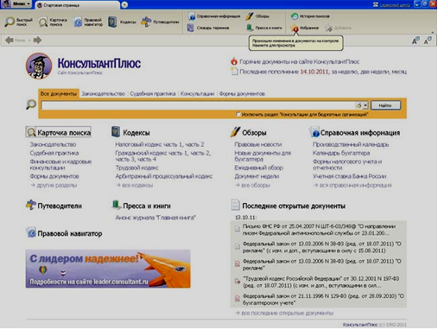
Для того чтобы найти необходимые документы из системы, нужно заполнить Карточку поиска.
Карточка поиска – основное средство поиска документов в Информационном банке системы. Она представляет собой таблицу с некоторым количеством поисковых полей. Система ищет документы, одновременно удовлетворяющие всем заполненным полям Карточки поиска. Однако не обязательно заполнять все поисковые поля. Для поиска любого документа достаточно правильно заполнить лишь два-три поля.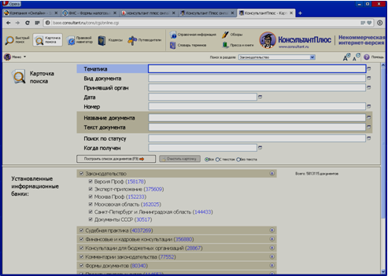

Практическая часть
Задание 1.

Порядок выполнения работы
1. Изучить теоретическую часть по приведенным выше данным
2. Запустить с рабочего стола браузер для доступа в интернет.
3. Набрать адресhttp://www.consultant.ru информационной правовой системы «Консультант Плюс».
4. Из Стартового окна перейти в раздел «Законодательство». Ознакомиться с общим построением справочно-информационной правовой системы «Консультант Плюс».
5. Изучить поочередно все подпункты основного меню системы. Зайти в «Карточку поиска», рассмотреть все её элементы.
6. Зайти в режим Правового навигатора. Изучить: особенности поиска информации по конкретному правовому вопросу; двухуровневую структуру словаря; ключевые понятия и группы ключевых понятий; различные виды сортировки списка. Выйти из Правового навигатора.
7. Выполнить задание, указанное в таблице:

8. Выполнение каждого пункта задания должно сопровождаться скриншотами. Ответ на задание сдайте в виде электронного файла.

Задание 2.
Укажите, к каким источникам (формам) права относится:
- Федеральный закон «О порядке опубликования и вступления в силу федеральных конституционных законов, федеральных законов, актов палат Федерального Собрания»,
- Федеральный закон «О порядке принятия и вступления в силу поправок Конституции Российской Федерации»;
- «Уголовный кодекс РФ»;
- Указ Президента РФ «О порядке опубликования и вступления в силу актов Президента Российской Федерации, Правительства Российской Федерации и нормативных правовых актов федеральных органов исполнительной власти»,
- Закон Московской области «О порядке назначения на должность и деятельности мировых судей в Московской области»;
- Федеральный закон «О мировых судьях в Российской Федерации»;
- Коллективный трудовой договор. Какой из перечисленных примеров не является нормой права?
Решение задания оформить в виде таблицы:

Задание 3.
Структура правовой нормы включает в себя гипотезу, диспозицию и санкцию. Найдите в следующей норме уголовного права гипотезу, диспозицию и санкцию (если они присутствуют в данной норме): «Неоказание лицу, находящемуся в опасном для жизни состоянии, необходимой и явной не терпящей отлагательства помощи, если она заведомо могла быть оказана виновным без серьезной опасности для себя да других лиц, либо несообщение надлежащим учреждениям или лицам о необходимости оказания помощи - наказывается исправительными работами на срок до шести месяцев...».
Подчеркните в норме: гипотезу, диспозицию, санкцию

Практическое занятие № 2
Организация и порядок составления договоров.

Цель: выработать умение и навыки по составлению и оформлению хозяйственных договоров, на основе которых определяются порядок и формы участия предпринимательских структур в решении различных вопросов хозяйственного и социального развития предприятия.
Задание № 1.Составьте и оформите договор купли- продажи офисной мебели (столы, стулья, шкафы).
По договору № 38 от 18.10.2014 года ООО « УЮТ» в лице генерального директора (свои Ф.И.О.) действующего на основании Устава с одной стороны и ОАО «Оазис» в лице директора Смирнова Ивана Николаевича, действующего на основании Устава заключили договор о приобретении офисной мебели (столы, стулья, шкафы) в количестве 20 штук по цене : столы - 18000 рублей за единицу, стулья – 10000 рублей за единицу, шкафы – 14500 рублей за единицу. Изготовитель ООО « УЮТ ». Оплата производится единовременно по платежному поручению. Срок исполнения обязательств 5 дней. Срок действия договора с 18.10.14 до 18.12.14 г.
ДОГОВОР КУПЛИ – ПРОДАЖИ
г. ____________________ « ______» ________ 2014 г.
_____________________________________________________________________________________
(наименование организации)
именуем___ в дальнейшем «Продавец», в лице _____________________________________________________________________________________
(должность , Ф.И.О.)
действующего на основании___________________________________________________________________
с одной стороны, и ___________________________________________________________
(наименование организации)
_____________________________________________________________________________________
именуем ____ в дальнейшем «Покупатель», в лице ____________________________________________________________________________________
(должность, Ф.И.О.)
действующего на основании _____________________________________________________
с другой стороны, заключили договор о нижеследующем:
Предмет договора.
1.1. Продавец обязуется передать в собственность (полное хозяйственное ведение или оперативное управление)покупателя принадлежащее Продавцу имущество, а покупатель обязуется принять это имущество и оплатить его.
1.2. Сведения об имуществе: _________________________________________________________________________
(с указанием стандартов, технических условий)
- изготовитель ______________________________________________________________________
(полное наименование организации, Ф.И.О. физического лица)
___________________________________________________________________________________
- единица измерения ___________________________________________________
- цена за единицу ______________________________________________________
- количество единиц ___________________________________________________
- гарантийный срок эксплуатации (хранения, годности) _____________________

Цена договора
2.1. Цена договора составляет ______________________________________
2.2. Цена договора включает в себя __________________________________
Условия платежа
3.1. Оплата по настоящему договору производится _______________________________
______________________________________________________________________________
(единовременно, поэтапно с авансовым платежом и т.п.)
3.2. Форма оплаты __________________________________________________
_____________________________________________________________________
( платежное поручение, расчет по инкассо, чек, аккредитив и т.п.)
Срок исполнения обязательств
4.1. Указание в п. 1.2. договора имущество должно быть передано Покупателю в течение _______ дней со дня подписания договора.
4.2. Покупатель оплатит имущество в следующие сроки _________________
_____________________________________________________________________
4.3. Срок действия договора :
начало _______________________________________________________________
окончание ____________________________________________________________
Обязательства сторон
5.1. Продавец обязан:
5.1.1 Своевременно передать Покупателю имущество в состоянии, отвечающем условиям договора.
5.1.2 Заменить некачественное имущество в течение ______ дней с момента извещения об установлении не качественности имущества согласно п.2 настоящего договора.

Практическое занятие № 3
Организация работы с Конституцией РФ

Цель: закрепление теоретических знаний об основах конституционного строя России.
Задание 1. Используя Конституцию РФ ответьте на вопросы.
Дайте ответы с указанием статей Конституции РФ.
Вариант 1.
- Форма правления РФ _______________________________________________
- Кто является носителем суверенитета и единственным источником власти в РФ ______
- Политика социального государства согласно Конституции РФ направлена на _________
- Земля и другие природные ресурсы могут находиться_____________________________
- На какой срок Конституция РФ предусматривает задержание лица до судебного решения __________________________________________________________________
- За счет, каких средств оказывается бесплатная медицинская помощь гражданам в государственных и муниципальных учреждениях здравоохранения ___________________
- Обязательно ли основное общее образование ____________________________________
- Чьей помощью, согласно Конституции РФ, может пользоваться задержанный, заключенный по стражу, обвиняемый в совершении преступления ____________________
- Могут ли устанавливаться ограничения прав и свобод граждан в условиях чрезвычайного положения ______________________________________________________
- В каком случае гражданин РФ имеет право заменить несение военной службы на альтернативную гражданскую службу ____________________________________________
- Чем определяется статус республики __________________________________________
- Какие территории включает в себя территория РФ ______________________________
- Может одно и то же лицо занимать должность Президента РФ 2 срока подряд _______
- Может ли Президент РФ формировать и возглавлять Совет Безопасности РФ _______
- Кто осуществляет руководство внешней политикой РФ __________________________
- Кто является Верховным Главнокомандующим Вооруженных Сил РФ _____________
- Может ли Президент РФ назначить референдум ________________________________
- Кто решает вопросы гражданства РФ и предоставления политического убежища, осуществляет помилование _____________________________________________________
- Обязательны ли для исполнения на территории РФ указы и распоряжения Президента РФ __________________________________________________________________________
- Кто исполняет обязанности Президента РФ если Президент РФ не в состоянии их исполнять ____________________________________________________________________
- Кем может быть отрешен от должности Президент РФ ___________________________
- Кто может выдвинуть обвинение против Президента РФ _________________________
- Сколько депутатов входит в состав Государственной Думы _______________________
- Кто может быть избранным депутатом Государственной Думы ___________________
- Могут быть задержаны, арестованы, подвергнуты обыску члены Совета Федерации и депутату Государственной Думы _________________________________________________
- Кто назначает на должность заместителя Председателя Счетной палаты ____________
- Кто назначает на должность Председателя Центрального банка РФ _______________
- В течение, какого времени Президент РФ подписывает федеральный закон ________
- Кто осуществляет исполнительную власть в РФ ________________________________
- Кто разрабатывает федеральный бюджет ______________________________________
- Кто может выразить недоверие Правительству РФ ____________________________
- Сколько судей входят в состав Конституционного суда РФ ______________________
Вариант 2.
- Согласно Конституции РФ, что является высшей ценностью ______________________
- Из каких равноправных субъектов состоит РФ __________________________________
- Какие меры наказания допускаются только по решению суда _____________________
- Государственную власть в РФ осуществляют ___________________________________
- Какая исключительная мера наказания устанавливается федеральным законом за особо тяжкие преступления против жизни _________________________________________
- С какого возраста должны заботиться трудоспособные дети о нетрудоспособных родителях ____________________________________________________________________
- Обязан ли обвиняемый доказывать свою невиновность __________________________
- Может ли гражданин быть повторно осужден за одно и то же преступление _________
- С какого возраста гражданин РФ может самостоятельно осуществлять в полном объеме свои права и обязанности _________________________________________________
- Назовите города федерального значения ______________________________
- Вправе ли республики устанавливать свои государственные языки _____________________________________________________________________________
- На какой срок избирается президент РФ ______________________________________
- С чьего согласия Президент РФ назначает Председателя Правительства РФ ________
- Кто может быть Президентом РФ _____________________________________
- Кто назначает выборы Государственной думы __________________________
- Кто осуществляет руководство внешней политикой РФ __________________
- Что издает Президент РФ ___________________________________________
- Кода незамедлительно сообщается о введении военного положения ________________
- Могут ли указы и распоряжения Президента противоречить Конституции РФ _______
- С какого момента Президент РФ прекращает свои полномочия ___________________
- В какой срок должно быть принято решение об отрешении Президента РФ от должности ____________________________________________________________________
- Как называется парламент РФ _______________________________________
- На каком основании может быть отрешен от должности президент РФ _____________
- Из каких палат состоит Федеральное Собрание _________________________________
- На какой срок избирается Государственная Дума _______________________________
- Когда собирается Государственная дума на первое заседание после избрания _______
- Кто назначает выборы Президента РФ ________________________________
- Кто назначает на должность Председателя Счетной палаты _______________________
- Кем принимаются федеральные законы ________________________________________
- Из кого состоит Правительство РФ ___________________________________________
- Кем и с чьего согласия назначается Председатель Правительства РФ______________
- Кто может быть судьей в РФ ___
Практическое занятие № 4
Изучение практического опыта реализации законодательной, исполнительной и судебной власти в РФ.

Задача 1.
Супруги Ларины с друзьями отмечали в своей квартире семейный праздник. После 23ч. Они продолжали веселиться, танцевать, громко шуметь, чем беспокоили соседей. На замечания соседей Ларины не реагировали. Тогда соседи обратились в милицию. Однако Ларины дверь работникам милиции не открыли, сославшись на своё конституционное право.
Какое право граждан РФ имели в виду Ларины?
Задача 2.
Директор муниципальной школы-интерната г.Н-ска решил пригласить священника освятить новое здание, в которое переехала школа-интернат. Заведующий учебной частью предложил приурочить церемонию к началу учебного года. Узнав о предстоящем мероприятии, представитель департамента образования города заявил, что церемонию проводить нельзя.
Чья точка зрения верна и почему?

Задача 3.
Родителям ребенка семи лет отказали в приёме в частную школу, несмотря на то, что они готовы были оплатить его образование. Родители направили жалобу на действия школы в департамент образования. В своей жалобе они аппелировали к тому, что ст.43 Конституции гарантирует право на основное общее образование. В департаменте родителям объяснили, что лучше учиться в муниципальной школе.
Чья позиция верна?

Задача 4.
Проживающий в России гражданин Ирака привел своего одиннадцатилетнего сына в муниципальную школу. Однако по результатам собеседования ребенка отказались принять на обучение. Свой отказ директор школы мотивировала тем, что в классе, в котором должен учиться 11-летний Фарид, проходят уроки религиоведения, которые не соответствуют вероисповеданию Фарида.
Нарушает ли директор школы Конституцию РФ?

Практическое занятие № 5
Порядок обращения в правоохранительные органы.
Цель:
-развитие знаний о роли, задачах и системе правоохранительных органов в Российской Федерации.
- отработать практические навыки составления и заполнения искового заявления.
Теоретическая часть
В каждом государстве создана своя система правоохранительных органов, призванных заботиться о порядке в обществе и благополучии граждан, защищать права и свободы человека, бороться с преступностью.
В России функционирует система органов внутренних дел, возглавляемая Министерством внутренних дел РФ - МВД России. Система внутренних дел РФ относится к исполнительной ветви власти. МВД и его органы имеют широкую компетенцию, которая связана с правоохранительной деятельностью.
Обеспечение личной безопасности граждан, предупреждение правонарушений, раскрытие всевозможных преступлений, охрану общественного порядка, а также оказание помощи людям в защите их прав осуществляет в нашей стране полиция. В ее системе выделяют криминальную полицию и полицию общественной безопасности, работники которой обеспечивают правопорядок на улицах, транспортных магистралях, вокзалах и пр.
Полиция - объединение государственных органов исполнительной власти, призванных защищать жизнь, здоровье, права и свободы граждан, собственность, интересы общества и государства от преступных посягательств и наделенных правом применения мер принуждения.
при необходимости принять меры к оказанию доврачебной помощи.
Для осуществления надзора за точным исполнением законов всеми государственными органами, организациями и физическими лицами создана система органов прокуратуры.
Среди правоохранительных органов большую роль играют органы Федеральной службы безопасности (ФСБ), которые выявляют и предупреждают различные преступления против безопасности страны, обеспечивая работу объектов транспорта, связи, важных для жизнеобеспечения людей. Они пресекают разведывательную деятельность спецслужб иностранных государств, защищают государственную тайну. В этой связи работникам этих органов разрешается проверять документы у граждан, если есть основания подозревать человека в совершении преступления.
Важная роль принадлежит Федеральной пограничной службе. Ее сотрудники организуют охрану государственных границ, пропуск людей или транспортных средств и т.д.
Практическая часть

Задание 1. Вставьте пропущенные слова

1. Полиция - объединение государственных органов ________________ власти, призванных защищать жизнь, здоровье, _____________ и ___________________ граждан, собственность, интересы _____________ и ________________ от преступных посягательств и наделенных правом применения мер _______________.
2. В случае совершения преступления гражданин обращается с заявлением в ___________ или ______________.
3. Возможностью подать заявление в правоохранительные органы обладают граждане, достигшие возраста________________ лет.
4. При обращении граждан в дежурную часть, приемную органа внутренних дел, к участковому инспектору или другому сотруднику полиции с устным заявлением о преступлении оформляется _______________.
5. При получении заявления или сообщения о преступлении непосредственно от заявителя работник органа внутренних дел, в чьи должностные обязанности входит прием заявлений и сообщений, обязан немедленно выдать заявителю ______________________.
6. О случаях проникновения в жилище граждан против их воли полиция обязана сообщить в течение_______________ часов ________________________.

Задание 2. Решите задачу

Гражданин Пчелкин обратился в полицию с заявлением о том, что его сосед Иванов нанес ему телесные повреждения. Однако сотрудники полиции заявление не приняли, объясняя это тем, что речь идет о бытовой ссоре, которую соседи должны решить сами, кроме того, нарушений общественного порядка не выявлено. Пчелкин обратился к адвокату с просьбой помочь защитить свои права.
Дайте обоснованную консультацию Пчелкину. Поясните, куда и как можно обратиться за защитой своих прав, если очевидны нарушения закона со стороны сотрудников полиции.
Практическое занятие № 6
Составление исковых заявлений в суды различной юрисдикции
Задание 1.
Использую информационно-правовую систему «Консультант Плюс» составьте три варианта исковых заявлений:
Ход выполнения работы:
- Зайдите на сайт «Консультант +»,http://www.consultant.ru/
- В строке быстрого поиска введите «образец искового заявления»
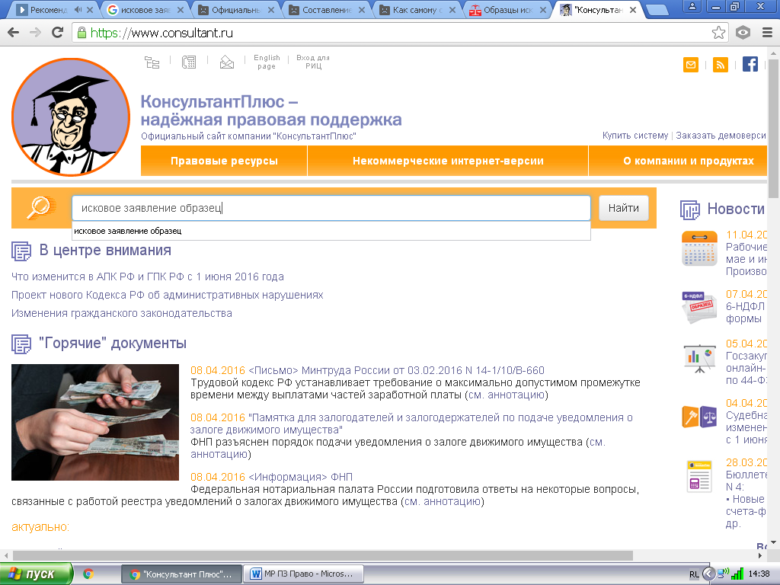
- Ознакомитесь с общими рекомендациями по составлению иксодового заявления
- Скачайте образец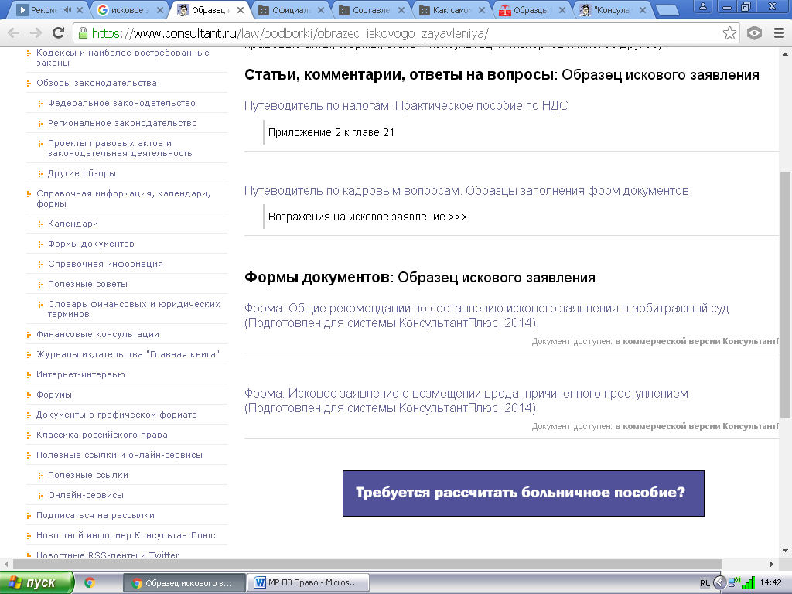
- Оформите три исковых заявления:
- исковое заявление о расторжении договора и взыскании убытков, неустойки и возмещении морального вреда;
- исковое заявление об обмене недоброкачественного товара;
- исковое заявление о незаконном увольнении

Практическое занятие № 7
Порядок защиты права собственности
Цель: закрепить теоретические знания в области реализации права собственности
Теоретическая часть
Согласно ст. 209 ГК собственность - это отношение лица к принадлежащей ему вещи как к своей, которое выражается во владении, пользовании и распоряжении ею, а также в устранении вмешательства всех третьих лиц в сферу власти собственника.
Субъектами права собственности могут выступать:
- Граждане и юридические лица
- Российской Федерации и субъекты Российской Федерации
- муниципальные образования.
Объектами права собственности могут выступать:
-движимое имущество
-недвижимое имущество
- интеллектуальная собственность
В соответствии с Конституцией РФ и Гражданским Кодексом в Российской Федерации существуют три основные формы собственности: государственная, частная, муниципальная.
Основаниями возникновения права собственности называются те юридические факты, в результат которых возникают эти права.
Способы приобретения права собственности:
Первоначальный – способ, при котором право собственности возникает на вещь, ранее никому не принадлежавшую;
Производный – способ, при котором право собственности возникает в порядке правопреемства.
Основания прекращения права собственности:
-отчуждение собственником своего имущества другим лицам;
-отказ собственника от права собственности;
-гибель или уничтожение имущества;
-утрата права собственности на имущество в предусмотренных законодательством случаях;
-принудительное изъятие у собственника имущества не допускается за исключением случаем предусмотренных законом.
Защита права собственности и других вещных прав представляет собой совокупность гражданско-правовых мер, применяемых к нарушителям этих прав.
Для защиты таких прав используются общегражданские способы защиты - это признание права, возмещение убытков, самозащита, неприменение судом противоречащего закону акта государственного органа или органа местного самоуправления, взыскание неустойки.
Практическая часть

Задание 1. Решите задачи:
- Чернышев купил у Колесова легковой автомобиль «Жигули», удостоверив эту сделку у нотариуса. Через несколько дней после этого Колесов самовольно забрал автомобиль и отказался возвратить его до тех пор, пока Чернышев дополнительно не уплатит ему, Колесову, 30 000 руб. Чернышев обратился в суд с иском к Колесову, требуя возврата машины. Суд в иске отказал, ссылаясь на то, что Чернышев не успел зарегистрировать машину в ГИБДД на свое имя, а потому право собственности на нее у Чернышева не возникло. Сделка же между Чернышевым и Колесовым должна считаться несостоявшейся. Решите дело.
- По договору финансовой аренды (договору лизинга) арендодатель закупил для арендатора у продавца оборудование, которое было передано арендатору по приемосдаточному акту. В связи с возникшим на предприятии арендатора по неустановленным причинам пожара оборудование пришло в негодность и не подлежит восстановлению. Кто понесет имущественные последствия уничтожения оборудования?
- Соловьев заключил с бригадой рабочих договор на капитальный ремонт своей дачи. При разборке изразцовой печи один из рабочих обнаружил шкатулку с золотыми монетами и драгоценностями. Узнав об этом, собственник дачи потребовал передачи ему шкатулки с обнаруженными ценностями. Рабочий отказался от передачи ценностей, заявив, что они принадлежат ему, поскольку он их нашел. На свою долю в ценностях стали претендовать и другие члены бригады, выполнявшие ремонтные работы. Органы полиции обнаруженные ценности изъяли и передали финансовому органу, который зачислил их в доход казны. Между собственником дачи, рабочими и финансовым органом возник спор: кто имеет право на ценности и каких разделить? Как и в каком порядке может быть разрешен этот спор?
Задание 2. Составить таблицу ''Сравнительная характеристика видов юридических лиц''

Сравнительные характеристики

Виды юридических лиц
Полное товарищество
Товарищество на вере
Общество с ограниченной ответственностью
Акционерное общество
Гос-ные и муниципальные предприятия
1. Понятие.
2.Форма собственности
3.Цель деятельности
4.Состав учредителей
5.Учредительные документы.
6.Размер уставного капитала.
.Количество учредителей (участников).
8.Порядок образования юр. Лица

Практическое занятие № 9
«Порядок защиты прав потребителя»
Цель: формировать представление о правовом положении человека в демократическом государстве, механизме его защиты
Теоретическая часть

Потребитель - гражданин, имеющий намерение заказать или приобрести либо заказывающий, приобретающий или использующий товары (работы, услуги) исключительно для личных (бытовых) нужд, не связанных с извлечением прибыли.
Взаимоотношения потребителя с продавцом, изготовителем ли исполнителем выстраиваются согласно ГК РФ, Закона РФ «О защите прав потребителей» и иных нормативных актов.
В качестве продавца и исполнителя могут выступать как организация, так и индивидуальный предприниматель.
Права потребителя установлены в Законе РФ «О защите прав потребителей»:

Законом предусмотрено, что продавец (исполнитель) обязан передать потребителю товар (выполнить работу, оказать услугу) надлежащего качества.
Товар надлежащего качества - это товар, соответствующий определенным нормам и стандартам качества по своим свойствам, принятым нормам и стандартам. Данный товар потребитель может использовать по прямому назначению, в полной мере и в установленном объеме.
Если у товара обнаружены недостатки, то речь идет о некачественном товаре. В этом случае потребитель имеет право требовать, чтобы ему безвозмездно устранили недостатки, заменили товар, уменьшили цену за товар в зависимости от того недостатка, который был обнаружен, возвратили деньги и забрали товар. При замене товара ненадлежащего качества на товар этой же марки (этих же моделей и артикула) перерасчет цены товара не производится. (ст.18)
Потребитель вправе обменять непродовольственный товар надлежащего качества на аналогичный товар у продавца, у которого этот товар был приобретен, если указанный товар не подошел по форме, габаритам, фасону, расцветке, размеру или комплектации. Потребитель имеет право на обмен непродовольственного товара надлежащего качества в течение четырнадцати дней, не считая дня его покупки.(ст.25)
Изготовитель устанавливает на товары длительного пользования срок службы. В случае когда он не установлен, ответственность перед потребителем он несет в течении 10 лет.
На отдельные виды товара устанавливается срок годности – временный промежуток, в течении которого товар является пригодным для использования.
Изготовитель имеет право устанавливать на свой товар гарантийный срок. Именно в этот период можно бесплатно отремонтировать или даже заменить товар.
Гарантийный срок хранения - период времени, в течение которого изготовитель гарантирует сохраняемость всех установленных стандартами эксплуатационных показателей и потребительских свойств продукции при условии соблюдения потребителем правил ее хранения.
Гарантийный срок эксплуатации -период времени, в течение которого изготовитель гарантирует потребителю стабильность показателей качества продукции при условии соблюдения им правил эксплуатации.
Защита прав потребителей осуществляется судом.
Иски о защите прав потребителей могут быть предъявлены по выбору истца (потребителя) в суд по месту:
нахождения организации, а если ответчиком является индивидуальный предприниматель, - его жительства;
жительства или пребывания истца;
заключения или исполнения договора.
Потребитель имеет право на возмещение в полном объеме вреда, который причинён ему некачественным товаром или недостоверной информацией. Потребитель имеет права требовать возмещение не только имущественного, но и морального вреда.
Практическая часть
Задание 1.
Определить понятия «производитель», «потребитель», «качественный товар», «товар ненадлежащего качества».

Задание 2.
Составить перечень прав потребителя, раскрыть их содержание.

Задание 3. Решить задачи:

Задача 1.
Когда покупательница приобретала губную помаду, продавец ей сказала, что она изготовлена на основе натуральных веществ. Позднее у неё возникли сомнения в достоверности сказанного, и она отдала купленную помаду на экспертизу. Экспертиза установила, что в химический состав помады натуральные компоненты не входят. Может ли покупательница потребовать вернуть зря потраченные деньги?

Задача 2.
Покупатель отдал для производства гарантийного ремонта свой телевизор в мастерскую при магазине, где он был куплен. Определите, в какой срок должен быть произведён гарантийный ремонт и правда ли, что покупателю на время ремонта должны предоставить другой телевизор?

Задача 3.
Покупатель пробрёл три метра ткани на костюм, но жена посчитала мой выбор неудачным и с отрезом отправилась, чтобы заменить другой тканью, для меня подходящей. Чек был сохранён. Но в магазине, несмотря на то, что с момента покупки прошло несколько часов, покупку обменять отказались.
Кто прав в этой ситуации покупатель или магазин?

Задача 4.
Покупатель приобрёл в магазине автоматическую зубную щётку. Дома он обнаружил, что щётка не работает. В магазине товар не приняли, ссылаясь на то, что медицинские товары возврату и обмену не подлежат. Правы ли работники магазина?

Практическое занятие № 10
«Реализация права на образование в России и за рубежом»
Цель: развить умение самостоятельно выстраивать свою образовательную траекторию, быть успешным, достигать необходимых результатов в своем образовании с учетом правовой компетенции в этой сфере, реализовывать свое право на образование
Теоретическая часть
Образование в Российской Федерации - целенаправленный процесс воспитания и обучения в интересах человека, общества, государства, сопровождающийся констатацией достижения гражданином (обучающимся) установленных государством образовательных уровней (образовательных цензов).
В системе прав и свобод человека и гражданина право каждого человека на образование занимает главенствующее положение. Согласно ст. 43 Конституции в РФ гарантируются общедоступность и бесплатность дошкольного, основного общего и среднего профессионального образования в государственных или муниципальных образовательных учреждениях и на предприятиях. При этом получение основного общего образования обязательно.
Положения, закрепленные в комментируемой статье Конституции РФ и в Законе РФ «Об образовании», в полной мере отвечают международным стандартам в сфере образования.
Основное общее образование обязательно в РФ обязательно. Общее образование включает в себя три ступени – начальное общее (1-4 классы), основное общее (5-9 классы), среднее (полное) общее образование (10-11 классы). Среднее (полное) общее образование можно получить в школе, колледже, училище, лицее, вузе.
Гарантируются общедоступность и бесплатность дошкольного, основного общего и среднего профессионального образования в государственных или муниципальных образовательных учреждениях и на предприятиях.
Каждый вправе на конкурсной основе бесплатно получить высшее образование в государственном или муниципальном образовательном учреждении и на предприятии.
Гражданам России на ее территории гарантируется возможность получения образования независимо от расы, национальности, языка, пола, возраста, состояния здоровья, социального, имущественного и должностного положения, социального происхождения, места жительства, отношения к религии, убеждений, партийной принадлежности, наличия судимости.
В России реализуются профессиональные программы:
1. среднего профессионального образования
2. высшего профессионального образования (бакалавриат, магистратура)
3. послевузовское профессиональное образование
Практическая часть

Задание 1. Решите тест:

- Согласно российскому законодательству каждый гражданин РФ обязан получить образование:
- среднее специальное;
- основное общее;
- полное среднее;
- начальное профессиональное.
- Реализацию права ребенка на образование призваны обеспечивать:
1) школьные педагоги;
2) сотрудники правоохранительных органов;
3) родители и лица их заменяющие;
4) органы опеки и попечительства.
- Вставьте пропущенное слово
Предельный возраст обучающегося для получения основного общего образования в общеобразовательном учреждении по очной форме обучения - ______.
- Установите соответствие между ступенью образования и классами:
Верны ли следующие утверждения:
А. В государственные высшие учебные заведения не разрешено поступать иностранцам и лицам без гражданства.
Б. В высшее учебное заведение России можно поступить только на основании Единого государственного экзамена.
1) верное только А;
2) верно только Б;
3) оба суждения верны;
4) оба суждения неверны.

Задание 2. Решите задачу:

При поступлении в учебное заведение Марина Н. решила ознакомиться с его учредительными документами, а также попросила показать лицензию и свидетельство о государственной аккредитации, но получила отказ. Администрация утверждала, что такие документы имеют внутренний характер и могут предоставляться только по требованию органов прокуратуры. Права ли администрация учебного заведения? Какие правовые нормы вы бы разъяснили Марине?

Задание 3.

Воспользовавшись социальным интернет порталом министерства социально-демографической и семейной политики Самарской области (http://suprema63.ru/) определите, в какие высшие учебные заведения вы сможете поступить после окончания ГАПОУ ТКСТП, для продолжения обучения по своей специальности (профессии).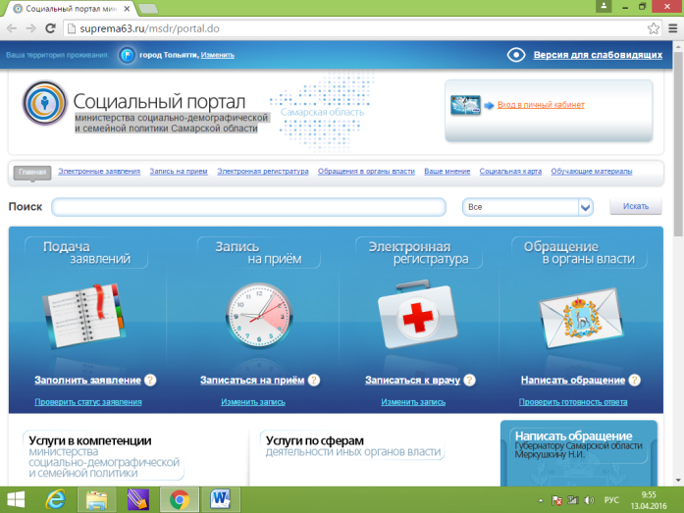

Ход выполнения работы:
  - Запустить с рабочего стола браузер для доступа в интернет.
  - Набрать адрес http://suprema63.ru/социального интернет портала министерства социально-демографической и семейной политики Самарской области
  - 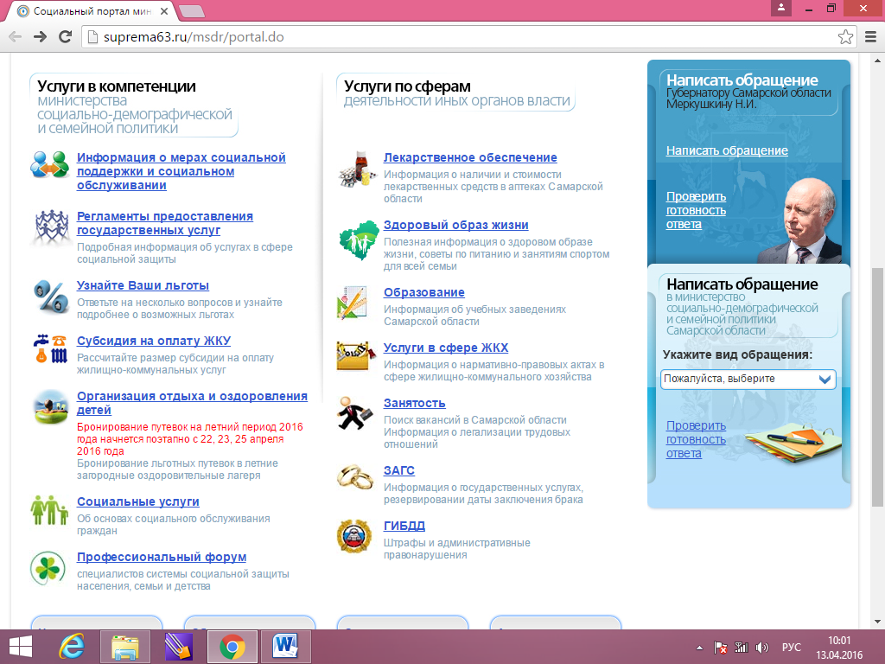Изучите структуру и содержание социального портала министерства социально-демографической и семейной политики Самарской области
  - В поле «Услуги по сферам деятельности иных органов власти» выберите раздел «Образование»
  - Сформируйте поиск по выбору учебного заведения
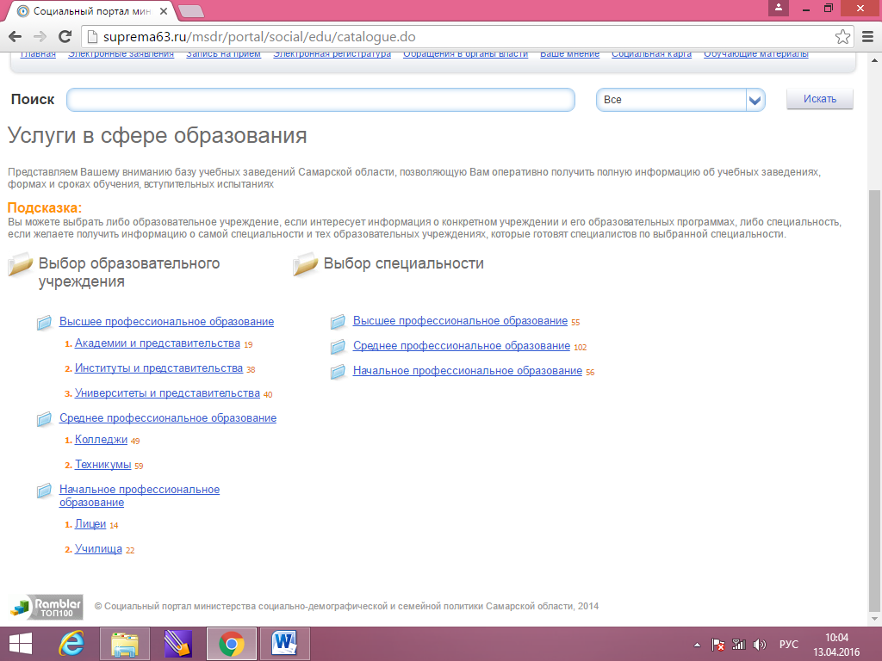
  - Изучите список предлагаемых Вам учебных заведений высшего профессионального образования
  - Сформируйте поиск по выбору специальности в Высшем профессиональном образовании
  - Выберите Вашу специальность (профессию) и сформируйте список учебных заведений, в которых Вы сможете продолжить обучение по Вашему профилю.

Практическое занятие № 9

«Взаимоотношения супругов. Права и обязанности родителей и детей»
Цель: раскрытие основных аспектов брачно-семейных правоотношений, возникающих из брака, родства, усыновления, принятия детей на воспитание в семью.
Теоретическая часть
Семейное право представляет собой совокупность правовых норм, регулирующих отношения, возникающие в семье.
Под семьей понимается группа лиц, связанных браком или родством, живущих совместно друг с другом.
Семейное право регулирует неимущественные и имущественные отношения, складывающиеся между членами семьи и - в предусмотренных законом случаях - между иными лицами.
Брак согласно ст. 10 СК РФ заключается в государственных органах записи актов гражданского состояния (ЗАГС), по взаимному согласию лиц при достижении ими брачного возраста. Брачный возраст в Российской Федерации устанавливается в восемнадцать лет, т.е. одновременно с достижением лицом (одинаково как мужчиной, так и женщиной) совершеннолетия.
Однако закон допускает возможность вступления в брак в 16 лет и даже ранее. Согласно ст. 13 Семейного кодекса РФ при наличии уважительных причин органы местного самоуправления по месту жительства лиц, желающих вступить в брак, вправе по просьбе данных лиц разрешить вступить в брак лицам, достигшим возраста шестнадцати лет. Согласия родителей несовершеннолетних на заключение брака не требуется.
Законы субъектов РФ могут устанавливать порядок и условия, при наличии которых вступление в брак в виде исключения с учетом особых обстоятельств может быть разрешено до достижения возраста 16 лет.
Не допускаются браки: между лицами, из которых хотя бы один состоит уже в браке; между родственниками по прямой восходящей и нисходящей линии, между полнородными и неполнородными братьями и сестрами, между усыновителями и усыновленными; между лицами признанными судом недееспособными
Имущество, нажитое супругами в браке, является их общей совместной собственностью. Супруги имеют равные права владения, пользования и распоряжения этим имуществом, даже если один из них не работает. В случае раздела имущества их доли признаются равными, если не было брачного договора. В общую собственность супругов не входит имущество, принадлежавшее каждому из супругов до вступления в брак, а также полученное одним из супругов во время брака в дар, в порядке наследования или по иным безвозмездным сделкам.
Практическая часть
Задание 1. Выберите один или несколько правильных вариантов ответа

      - Имущественными правами ребенка являются:
а) право на получение содержания от своих родителей и других членов семьи;
б) право выражать свое мнение при решении семейных вопросов в отношении его;
в) право собственности на имущество, полученное в дар, в порядке наследования;
г) право на обращение в суд.
  - Ребенок, в отношении которого родители лишены родительских прав, сохраняет:
а) имущественные права, основанные на факте родства с родителями и другими родственниками;
б) сохраняет право собственности на жилое помещение или право пользования жилым помещением;
в) право на получение наследства;
г) все вышеперечисленные права.
3. Для заключения брака необходимы:
а) взаимное добровольное согласие мужчины и женщины;
б) достижение ими брачного возраста;
в) согласие на брак родителей жениха и невесты;
г) признание судом дееспособности вступающих в брак.
3. В судебном порядке брак расторгается:
а) при отсутствии согласия одного из супругов на расторжение брака;
б) при наличии у супругов общих несовершеннолетних детей;
в) в случае расторжения брака по заявлению одного из супругов независимо от наличия у супругов общих несовершеннолетних детей, если другой супруг признан судом недееспособным;
г) если один из супругов, несмотря на отсутствие у него возражений, уклоняется от расторжения брака в органе записи актов гражданского состояния.
4. К совместной собственности супругов относятся:
а) имущество, полученное одним из супругов во время брака в дар, в порядке наследования или по иным безвозмездным сделкам;
б) доходы каждого из супругов от трудовой, предпринимательской деятельности и результатов интеллектуальной деятельности;
в) полученные супругами пенсии, пособия;
г) приобретенные за счет общих доходов супругов движимые и недвижимые вещи, ценные бумаги и любое другое нажитое су прутами в период брака имущество независимо от того, на имя кого из супругов оно приобретено.

Задание 2. Вставьте пропущенные слова

Если ребенку уже исполнилось ___ лет, то изменения его имени или фамилии могут осуществляться только при его согласии.
Дела о лишении родителей родительских прав рассматриваются в___ порядке с обязательным участием ________ и органа _______ и ______________.
Родительские права и обязанности юристы называют _______________
Если родитель живет отдельно от своего ребенка, он обязан ежемесячно уплачивать на его содержание _______ часть своего дохода, на двух детей ____________ часть своего дохода, а на трех и более _____ заработка или дохода.
Права детей в семье делятся на _____________ и ____________________.
Семья — основанная на_____________ или ____________________группа людей, члены которой связаны___________________ , _________________, ____________и ______________ ответственностью.
Брачный договор устанавливает____________________ режим имущества супругов.
Если брачный договор был заключен до заключения брака, он вступает в силу со дня _________________.
Свобода в выборе места жительства относится к______________ правам супругов.

Задание 3.Решите задачи.

Задача 1.
Гражданин Козлов вел праздную, разгульную жизнь. Своих детей он не содержал, не воспитывал. Однако в старости, оказавшись бедным, вспомнил о них. Став взрослыми, дети отказались помогать отцу. Он обратился в суд. Какое решение может вынести суд?
Задача 2.
У Петрова есть две дочери. Обе являются несовершеннолетними и имеют в собственности по квартире. Петров считает, что он может распоряжаться их имуществом как законный представитель. Прав ли Петров?
Задача 3.
В юридическую консультацию обратился Пыгин, который сообщил следующее. В браке со своей бывшей женой он состоял около трех лет. Жена его не работала, а он работал бухгалтером в коммерческой организации. Зарабатывал он неплохо, однако сбережений супруги не имели, поскольку жена значительную часть заработанных денег тратила на приобретение дорогой одежды и ювелирных украшений. При разделе совместно нажитого имущества жена отказалась включить в него эти вещи, поскольку, по ее мнению, они являются вещами индивидуального пользования и разделу не подлежат. Какой совет надо дать Пыгину?

Практическое занятие № 10
«Порядок оформления на работу.

Цель: составить у студентов представление о трудовом праве, его системе, источниках, а также механизмах регулирования трудовых и тесно связанных с ними отношениях между работником и работодателем.
Теоретическая часть
Трудовое право - отрасль российского права, регулирующая трудовые отношения работников с работодателем, возникшие на основе трудового договора, а также тесно связанные с ними другие отношения в сфере применения труда работников.
Источниками трудового права являются:
1) Конституция Российской Федерации, которая закрепляет основные трудовые права граждан и гарантии их реализации;
2) федеральные законы, важнейшим из которых является Трудовой кодекс РФ, принятый в 2001 г.;
3) законы субъектов Российской Федерации;
4) подзаконные акты (указы Президента РФ, постановления Правительства, инструкции и разъяснения Министерства труда и социального развития и др.);
5) договорные акты (генеральные, региональные, межотраслевые, отраслевые, тарифные, территориальные соглашения, заключаемые представителями работников и работодателей при участии (в некоторых случаях) компетентных государственных органов).
Право граждан на труд по Конституции РФ:
Налагает запрет на всякую работу или службу, требуемую от какого-либо лица под угрозой какого-либо наказания, а также работу, для которой это лицо не предложило добровольно своих услуг. Незанятость гражданина не может служить основанием для привлечения его к ответственности.
При этом принудительным трудом не считается выполнение некоторых публичных обязанностей:
- военная служба;
- работы в условиях чрезвычайных обстоятельств;
- работы на основании вступившего в законную силу приговора суда
Право на безопасность труда
Устанавливает, что каждый имеет право на труд в условиях, отвечающих требованиям безопасности и гигиены
Законодательное определение минимального размера оплаты труда
Возлагает обязанность на любого работодателя осуществлять выплаты своим сотрудникам вознаграждения за труд не ниже установленного в законодательном порядке минимума
Законодательно гарантированное право на забастовку
Гарантирует работникам право добровольно отказываться от выполнения трудовых обязанностей в целях разрешения коллективного трудового спора. Его реализация возможна только в том случае, если примирительные процедуры не привели к разрешению трудового конфликта, а также при условии, что работодатель уклоняется от примирительных процедур, не выполняет соглашений, достигнутых в ходе разрешения коллективного трудового спора
Право на отдых трудящихся
Гарантирует установленные федеральным законом продолжительность рабочего времени, выходные и праздничные дни, оплачиваемый ежегодный отпуск

Трудовые отношения - отношения, основанные на соглашении между работником и работодателем о личном выполнении работником за плату трудовой функции (работы по определенной специальности, квалификации или должности), подчинении работника правилам внутреннего трудового распорядка при обеспечении работодателем условий труда, предусмотренных трудовым законодательством, коллективным договором, соглашениями, трудовым договором.

Сторонами трудовых отношений являются работник и работодатель:
Трудовой договор - это соглашение между работодателем и работником.
В трудовом договоре указываются:
Необходимые условия
Дополнительные условия
(могут быть или не быть)
  - фамилия, имя, отчество работника;
  - наименование работодателя (фамилия, имя, отчество работодателя - физического лица);
  - конкретное место работы;
  - дата начала работы;
  - наименование должности, специальности, профессии, квалификации работника;
  - права и обязанности работодателя;
  - характеристика условий труда;
  - режим труда и отдыха работника;
  - условия оплаты труда работника;
  - виды и условия социального страхования работника
  - оплата проезда до места работы; испытательный срок;
  - предоставление места в дошкольном образовательном учреждении для ребенка работника и т. п.

Практическая часть

Задание 1.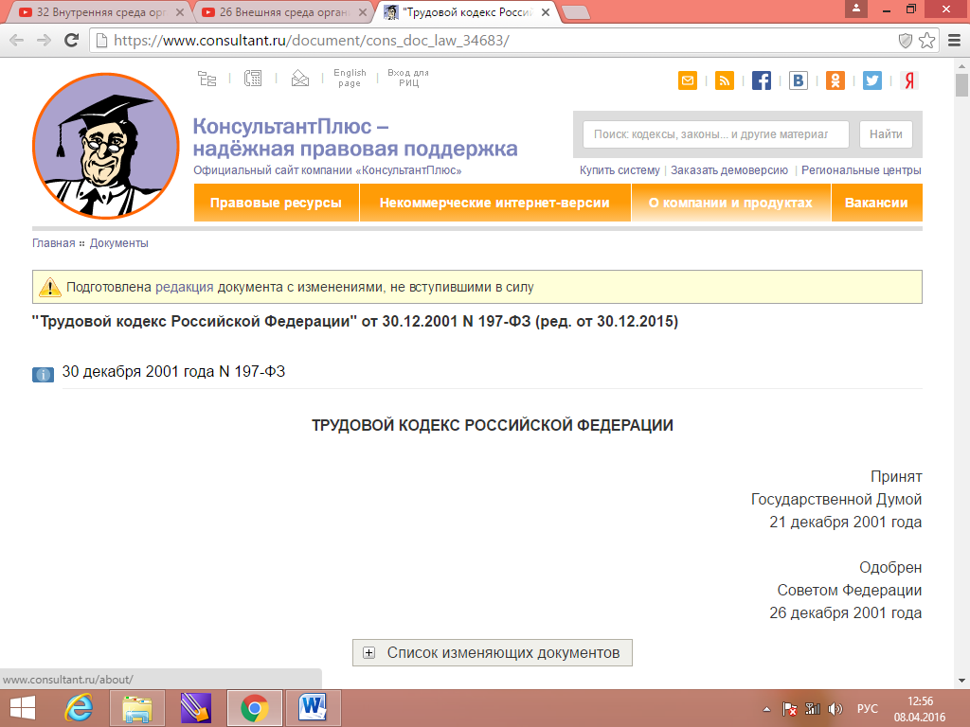
Определить понятия «трудовое право», «трудовые правоотношения», перечислить их субъекты.

Задание 2.
Используя информационно-правовую систему «Консультант +», выясните права и обязанности работника и работодателя в соответствии с Трудовым кодексом РФ. Ответ оформит в таблицу:
Практическое занятие № 13
Разрешение трудовых споров
Цель: составить у студентов представление о трудовом праве, его системе, источниках, а также механизмах регулирования трудовых и тесно связанных с ними отношениях между работником и работодателем.

Задание 1.
Определить понятие, виды и порядок наложения дисциплинарных взысканий.

Практическое занятие № 14 Правовое регулирование трудовой деятельности лиц, не достигших возраста 18 лет
Цель: составить у студентов представление о трудовом праве, его системе, источниках, а также механизмах регулирования трудовых и тесно связанных с ними отношениях между работником и работодателем.
Задание 1.
Определите особенности трудоустройства несовершеннолетних в РФ.

Практическое занятие № 15
«Реализация административной ответственности»
Цель: определение видов, оснований административных правонарушений и административной ответственности
Теоретическая часть
Административная ответственность - вид юридической ответственности, который определяет обязательства субъекта претерпевать лишения государственно-властного характера за совершение административного правонарушения.
Виды:
  - Административная ответственность физических лиц
  - Административная ответственность граждан РФ
  - Административная ответственность иностранных граждан, иностранных юридических лиц и лиц без гражданства
  - Административная ответственность собственников (владельцев) транспортных средств
  - Административная ответственность должностных лиц
  - Административная ответственность военнослужащих
  - Административная ответственность юридических лиц РФ
  - Административная ответственность собственников или иных владельцев земельных участков либо других объектов недвижимости
Субъектом административной ответственности может быть вменяемое физическое лицо, достигшее 16-летнего возраста, и организация, то есть юридическое лицо.
Административная ответственность - разновидность юридической ответственности, которая выражается в применении административного наказания к лицу, совершившему административное правонарушение. Понятие административного правонарушения содержится в ст. 2.1 КоАП РФ: «Административным правонарушением признается противоправное, виновное действие (бездействие) физического или юридического лица, за которое настоящим Кодексом или законами субъектов Российской Федерации об административных правонарушениях установлена административная ответственность». С учётом этого определения можно называть следующие признаки административного правонарушения:
Деяние - акт волевого, осознанного поведения, может быть действием (переход улицы на красный сигнал светофора) или бездействием (неявка в суд для исполнения обязанности присяжного заседателя);
Антиобщественный характер - посягательство на интересы гражданина, государства и общества: обобщённый перечень таких интересов дан в ст. 1.2 КоАП РФ и конкретизируется в содержащихся в нём правовых нормах;
Виновность - аналогичная уголовному праву конструкция с умыслом и неосторожностью (ст. 2.2 «Формы вины» КоАП РФ);
Противоправность - ситуация, при которой объект посягательства не только представляет определенную ценность для личности, государства и общества, но и охраняется правом.
иды административных взысканий определены в ст. 3.2 КоАП РФ. За совершение административных правонарушений могут применяться следующие административные наказания:
Предупреждение. Это выносимое официальное порицание управляемым органом в письменной форме, установленной законодательством;
Административный штраф. Это денежное взыскание, размер которого определяется в статье, устанавливающей ответственность за конкретное правонарушение;
Изъятие орудия совершения или предмета административного правонарушения. Принудительно изымаемая вещь, продается, а бывшему собственнику вещи выплачиваются деньги, вырученные от её продажи за вычетом расходов на реализацию изъятого предмета (не применяется, т. к. ст. 3.6 КоАП РФ утратила силу с 1 июля 2011 года)
Конфискация орудия совершения или предмета административного правонарушения. Это аналогичное предыдущему принудительное изъятие без какой-либо компенсации;
Лишение специального права, предоставленного физическому лицу (права охоты, управления транспортным средством и т. п.);
Административный арест. Он подразумевает содержание нарушителя в условиях изоляции от общества на срок до 15 суток, а за нарушение требований режима чрезвычайного положения или режима в зоне проведения контр террористической операции - до 30 суток;
Административное выдворение за пределы Российской Федерации иностранного гражданина или лица без гражданства;
Дисквалификация. Это лишение физического лица права занимать руководящие должности в исполнительном органе управления юридического лица, входить в совет директоров (наблюдательный совет), осуществлять предпринимательскую деятельность по управлению юридическим лицом, а также управление юридическим лицом в иных случаях;
Административное приостановление деятельности.
Административный запрет на посещение мест проведения официальных спортивных соревнований в дни их проведения

Практическая часть
Задание 1:

Дайте определение понятия «административно-правовое отношение». Изучив рекомендованную литературу и нормативно-правовые акты, приведите примеры (не менее 5 видов) следующих административно-правовых отношений:
а) горизонтальных;
б) вертикальных.
Задание 2:

Дайте характеристику нижеуказанным действиям с точки зрения их принадлежности и классификации форм государственного управления.
Администрацией района в течение определенного времени были совершены следующие конкретные действия:
1) принят регламент работы аппарата администрации;
2) утверждены две должностные инструкции;
3) наложено дисциплинарное взыскание на заведующего отделом администрации;
4) отдано 20 устных распоряжений по вопросам организации работы администрации;
5) издан приказ главы администрации о предоставлении отпуска начальнику организационно-инструкторского отдела;
6) проведено совещание с представителями коммерческих структур;
7) заместителем главы администрации проведен прием граждан по личным вопросам;
8) зарегистрированы поступившая корреспонденция и 3 жалобы граждан;
9) выдано 4 командировочных удостоверения сотрудникам аппарата администрации;
10) заключен договор с другой районной администрацией об осуществлении некоторых управленческих действий;

Задание 3: Решите задачу:

Гражданин Кириллов появился и был задержан нарядом полиции за появление в общественном месте в пьяном виде, оскорбляющем человеческое достоинство и общественную нравственность. Какие меры административного принуждения должны быть к нему применены? Квалифицируйте данные меры с принятых в административно-правовой литературе позиций.
Практическое занятие № 16
Права и обязанности участников уголовного процесса
Задача 1.В областной суд поступили уголовные дела: 1. с постановлением прокурора о направлении дела, по которому Семенов обвиняется в преступлении, предусмотренном п. 1 ч. 2 ст. 139 УК; 2. с кассационной жалобой осужденного Рыженкова на приговор районного суда, в которой осужденный просит смягчить ему наказание; 3. с принесенным прокурором области на приговор районного суда протестом в порядке надзора, в котором ставится вопрос об отмене этого приговора и прекращении дела производством.
Вопрос: В каком составе и в качестве суда, какой инстанции областной суд правомочен рассматривать эти дела
Задача 2.Получив копию постановления следователя о возбуждении уголовного дела по признакам преступления, предусмотренного ст. 143 УК, и проверив законность и обоснованность этого решения, прокурор пришел к выводу о том, что следователь усмотрел признаки убийства при превышении пределов необходимой обороны в деянии, которое их не имеет.
Вопрос: Какие меры обязан принять прокурор для устранения обнаруженного им нарушения закона? П.5 ст 34 УПК
Задача 3.В РОВД явился гр-н Стрельчик и передал дежурному письменное заявление о краже из его квартиры одежды и денег на сумму 980 млн. рублей.
Ознакомившись с заявлением, дежурный направил на место происшествия оперативно-следственную группу. Осмотрев место совершения кражи, и опросив заявителя, следственно- оперативная группа передала дежурному протокол осмотра и объяснение Стрельчика. Получив эти документы, дежурный направил их вместе с заявлением Стрельчика начальнику райотдела. На следующий день начальник передал эти документы начальнику отделения дознания для рассмотрения и принятия решения.
Вопросы: 1. Оцените действия и решения указанных должностных лиц. 2.Каковы полномочия органа дознания в уголовном процессе? Сл-ль должен был сам принять решение, так как он процессуально самостоятелен; начальник органа дознания поступил правильно (не может передать в следствие – волокита).
Задача 4.На начальном этапе расследования дела, возбужденного по признакам преступления, предусмотренного ч. 1 ст. 139 УК, следователь установил, что Корытов часто ссорился с погибшим, во время ссор неоднократно угрожал ему расправой, в день совершения преступления его видели недалеко от места обнаружения трупа, только он один, из числа взрослых жителей поселка, не был на месте происшествия во время осмотра последнего. На основе этих данных следователь пришел к выводу, что преступление мог совершить Корытов и что в его доме могут находиться предметы, имеющие значение доказательств по делу. Следователь решил произвести обыск в квартире и надворных постройках, принадлежащих Корытову, и подвергнуть его освидетельствованию. Эти процессуальные действия дали положительные результаты.
Вопросы: 1. В каком процессуальном качестве может выступать Корытов при производстве указанных действий? 2. Что должен предпринять следователь в данной ситуации ?
Задача 5.Следователь вынес постановление о привлечении в качестве обвиняемого по ст. 149 ч.2 УК Петрова, который на почве неприязненных отношений с особой жестокостью избил свою жену и тещу, причинив им менее тяжкие телесные повреждения с длительным расстройством здоровья. После совершения преступления Петров скрылся.
Вопросы: 1. Является ли Петров обвиняемым по данному делу? 2. Кто признается обвиняемым в уголовном процессе? 3. Каковы права и обязанности обвиняемого?
Задача 6. В драке был убит Железко Ф.Н., отец убитого, проживающий в отдаленном районе, заявил ходатайство о наделении его правами потерпевшего. Следователь удовлетворил это ходатайство. Через три дня после принятия этого решения к следователю явился адвокат местной юридической консультац ии и просил допустить его к участию в деле в качестве представителя потерпевшего и в обосновании своей просьбы предъявил надлежаще оформленный документ юридической консультации на представительство интересов Железко Ф.Н., наделенного правами потерпевшего.
Вопросы: 1. Какое решение по этому вопросу должен принять следователь? 2. Кто в уголовном процессе может выступать в качестве представителя потерпевшего? 3. Каковы права и обязанности представителя потерпевшего в производстве по уголовному делу?

Практическое занятие № 17
Проблемы международно-правовой защиты прав человека.
Задание 1. В августе 1994 года г-н Ланцов нанес в результате возникшего спора телесные повреждения другому лицу, вследствие чего ему были предъявлены уголовное обвинение и вчинен гражданский иск. 1 марта 1995 года он полностью возместил истцу ущерб, определенный судом по гражданскому иску. В ожидании разбирательства его уголовного дела, назначенного на 13 апреля 1995 года, г-н Ланцов был первоначально выпущен на свободу. Однако 5 марта 1995 года после его неявки к следователю он был заключен под стражу и помещен в московский следственный изолятор "Матросская тишина", где 6 апреля 1995 года скончался в возрасте 25 лет.
Ланцова заявляет, что ее сын был абсолютно здоров, когда его впервые поместили в "Матросскую тишину", и что он заболел вследствие весьма тяжелых условий в тюрьме. Она жалуется на то, что, несмотря на неоднократные просьбы, ее сыну не было оказано никакой медицинской помощи. В заключение она утверждает, что виновные в этом лица не были привлечены к судебной ответственности органами Российской Федерации.
Автор отмечает, что условия в московских следственных изоляторах бесчеловечны, в частности из-за крайней переполненности, плохой вентиляции, некачественного питания и ужасающей антисанитарии.
Как утверждает Ланцова, основываясь на заявлениях других задержанных лиц, находившихся в камере с ее сыном, вскоре после того, как он был помещен в "Матросскую тишину", состояние его физического и психического здоровья стало ухудшаться. Он начал терять вес, и у него повысилась температура. Он кашлял и задыхался. За несколько дней до смерти он перестал есть и пил только холодную воду. Он начал бредить и затем потерял сознание.
Спустя какое-то время после первой недели пребывания г на Ланцова в СИЗО другие задержанные обращались с просьбой оказать ему медицинскую помощь, и к нему один или два раза приходил в камеру врач и давал аспирин от высокой температуры. Однако в период 3-6 апреля, когда состояние его здоровья резко ухудшилось, он не получал никакой медицинской помощи, несмотря на неоднократные просьбы об этом со стороны других задержанных лиц. 6 апреля, после того как другие задержанные потребовали оказать г-ну Ланцову помощь, пришли санитары с носилками. Ланцов скончался позднее в тот же день в тюремной больнице. В свидетельстве о смерти в качестве причины его смерти указаны "острая сердечно-сосудистая недостаточность, интоксикация, сильное истощение неясной этиологии".
Решение о возбуждении уголовного дела по факту смерти Ланцова входит в компетенцию начальника следственного изолятора. Окончательное решение о возбуждении уголовного дела принимает прокуратура. Г жа Ланцова своевременно обращалась с неоднократными просьбами о возбуждении уголовного дела, которые раз за разом отклонялись.
Решения прокурора об отказе возбудить уголовное дело основаны о том, что смерть в данном случае наступила в результате пневмонии в сочетании со стрессовыми условиями содержания под стражей и что при таких обстоятельствах определить виновность сотрудников следственного изолятора невозможно.
Нотой от 23 марта 1998 года государство-участник проинформировало Комитет о том, что оно не имеет никаких возражений против приемлемости рассматриваемого сообщения.
В своих замечаниях государство-участник заявляет, что Ланцов был арестован 5 марта 1995 года и 7 марта 1995 года поступил в следственный изолятор, где содержался в общей камере. При поступлении в следственный изолятор он был в установленном порядке подвергнут медицинскому обследованию, при этом жалоб на состояние здоровье не высказывал, заболеваний не было выявлено, флюорографическим исследованием патологий грудной клетки также не обнаружено. 6 апреля 1995 года около 9 часов утра сокамерники г-на Ланцова сообщили охране, что он плохо себя чувствует. После осмотра дежурным врачом Ланцов в экстренном порядке был госпитализирован в больницу при следственном изоляторе, однако, несмотря на принятые меры, в 9 час. 15 мин. он скончался. Медицинская комиссия лечебно-профилактических учреждений МВД и департамента здравоохранения Москвы провела проверку по факту наступления смерти Ланцова и пришла к выводу, что он скончался от двусторонней пневмонии, приведшей к развитию дыхательной и острой сердечно-сосудистой недостаточности. Распространенность воспалительного процесса легких и плевральной полости, необращение пациента за медицинской помощью, а также условия содержания в следственном изоляторе обусловили, по мнению государства, быстрый летальный исход.
Государство признает, что на момент содержания Ланцова под стражей следственные изоляторы были переполнены более чем в два раза, в связи с чем условия содержания не соответствовали установленным нормам. Комиссией в ходе проверки не было установлено какой-либо медицинской ошибки. Диагноз причин смерти подтвержден актом судебно-медицинского исследования трупа от 13 мая 1995 года.
Преображенская межрайонная прокуратура Москвы, являющаяся государственным органом прокуратуры, не возбудила уголовное дело в связи с отсутствием события преступления. Впоследствии это решение было подтверждено Московской городской прокуратурой. В ходе проверки дела был установлен факт несвоевременного извещения родственников о смерти, в связи с чем виновный работник был привлечен к дисциплинарной ответственности.
Вопросы:
- Какой международный договор устанавливает условия приемлемости жалобы?
- Каковы условия приемлемости жалобы?
- Является ли Российская Федерация участником данного договора?
- Какие нарушения международных норм Вы бы вменили в вину РФ?
- Могут ли быть приняты во внимание с правовой точки зрения объяснения государства?
- Сформулируйте Ваше решение по жалобе Ланцовой.
Задание 2. Анна Мария Гарсия Ланса, гражданка Уругвая, проживающей в Мексике, представила сообщение от имени своей тети Беатрисы Вайсман де Ланса и своего дяди Альсидеса Ланса (оба граждане Уругвая) бывшего профсоюзного лидера, утверждая, что оба они были незаконно арестованы и содержались в заключении в Уругвае.
Анна Мария Гарсия Ланса утверждает, что ее дядя был арестован в начале февраля 1976 года на улице Монтевидео какими-то людьми, приехавшими на военном автомобиле, и что до конца сентября 1976 года его семья и его друзья не смогли найти место его пребывания. Она утверждает, что Альсидеса Ланса содержали в различных местах, включая военно-морскую базу, и что в течение этого периода его первого задержания его четыре раза доставляли в центральный госпиталь вооруженных сил, и в одном из этих случаев он был близок к смерти от асфиксии. Далее она утверждает, что приблизительно в течение двух месяцев ее дядя абсолютно ничего не помнил и что он предполагал, что все это время он был без сознания. Она утверждает, что вследствие плохого обращения с ее дядей его слух серьезно поврежден и что ему трудно двигаться из-за болей в бедре, вероятно, из-за перелома.
Представляется, что Альсидес Ланса позднее содержался в армейских кварталах военной школы, где, как утверждается, он был размещен в железнодорожном вагоне вместе с шестнадцатью другими заключенными и что его заставляли работать в поле.
В отношении своей тети, Беатрисы Вайсман де Ланса, автор утверждает, что вскоре после ареста мужа она была арестована военными, семья и друзья ее тети не знали о месте ее заключения вплоть до конца 1976 года. Она утверждает, что до исчезновения в феврале 1976 года ее тетя была здорова, но что вследствие пыток у нее отнялись ноги и она не может передвигаться без помощи двух женщин-заключенных. Она заявила, что, несмотря на это, Беатрису Вайсман заставляют работать.
Наконец, Анна Мария Гарсия Ланса утверждает, что в отношении ее дяди было начато судебное разбирательство военным судом, однако предстал ли ее дядя перед судом, она не знает.
Автор объяснила, что жертвы были не в состоянии действовать от своего собственного имени и что она действовала от их имени как близкая родственница, уверенная в том, что предполагаемые жертвы согласились бы подать жалобу.
Уругвай выдвинул возражения против приемлемости сообщения на двух основаниях: а) данное дело уже изучалось Межамериканской комиссией по правам человека; b) предполагаемые жертвы не исчерпали всех доступных внутренних средств правовой защиты.
Несмотря на возражения Уругвая, Комитет принял к рассмотрению жалобу Анны Марии Гарсии Ланса.
Правительство утверждало обоим этим лицам были предоставлены все гарантии должного процесса, поскольку они предстали перед компетентным судьей на открытом заседании, получили соответствующую юридическую помощь от своего адвоката и считались невиновными до тех пор, пока не были признаны виновными. Заключенные не подвергаются каким-либо пыткам или физическому принуждению ни в одном из пенитенциарных учреждений. Правительство сослалось на положения уругвайского законно-дательства и в особенности на чрезвычайные меры безопасности.
Впоследствии Беатрис Вайсман де Ланса представила сообщение от имени другой предполагаемой жертвы, ее мужа Альсидеса Ланса, содержащее дополнительные подробности, касающиеся его дела. Она просила, чтобы ее рассматривали в качестве совместного составителя и соавтора настоящего сообщения и чтобы ее собственное сообщение (№ 48/1979) рассматривалось как часть вышеуказанного сообщения и было добавлено к нему в качестве дополнительной информации. Её муж содержался в различных военных казармах и тюрьмах, находился без права на переписку и встречи в течение девяти месяцев и подвергался пыткам электротоком, подвешиванию за руки, его погружали головой в грязную воду, доводили до состояния, близкого к удушению. Она сообщила, что ее муж страдал некоторыми серьезными заболе-ваниями, которые появились у него в результате применения пыток (гипертонией, у него постоянно дрожит правая рука, а иногда и все тело, и отмечается потеря памяти, вызванная повреждением мозга). Что касается ее самой, то на ее глазах почти постоянно была повязка, а руки были связаны, её содержали в грязной камере в антисанитарных условиях; ей не выдали теплой одежды и по-прежнему большую часть времени не снимали повязки с глаз.
Вопросы:
- Имела ли право Анна Мария Гарсия Ланца обратиться в Комитет с жалобой от имени своих родственников?
- Обоснованы ли возражения Уругвая о приемлемости жалобы?
- Какие механизмы защиты предусмотрены Американской конвенцией о правах человека?
- Усматриваете ли Вы какие-либо нарушения каких-либо прав заявителей? Если – да, то каких именно? В чём выразились эти нарушения?

Контрольно – оценочные средства
для промежуточной аттестации
по учебной дисциплине: ПРАВО

Комплект заданий
для проведения экзамена
по учебной дисциплине ПРАВО
Пояснительная записка
Комплект заданий для проведения дифференцированного зачёта по дисциплине: «Основы права» для специальности 43. 02. 15. Поварское и кондитерское дело

2.2 Критерии оценки:
«Отлично»
Обстоятельно и с достаточной полнотой излагает материал вопросов. Даёт ответ на вопрос в определенной логической последовательности. Даёт правильные формулировки, точные определения понятий и терминов. Демонстрирует полное понимание материала, даёт полный и аргументированный ответ на вопрос, приводит необходимые примеры (не только рассмотренные на занятиях, но и подобранные самостоятельно).
Свободно владеет речью (показывает связанность и последовательность в изложении).
«Хорошо»
Даёт ответ, удовлетворяющий тем же требованиям, что и для оценки «отлично», но допускает единичные ошибки, неточности, которые сам же исправляет после замечаний преподавателя.
«Удовлетворительно»
Обнаруживает знание и понимание основных положений, но:
- допускает неточности в формулировке определений, терминов;
- излагает материал недостаточно связанно и последовательно;
- на вопросы экзаменаторов отвечает некорректно.
«Неудовлетворительно»
Обнаруживает непонимание основного содержания учебного материала. Допускает в формулировке определений ошибки, искажающие их смысл. Допускает существенные ошибки, которые не может исправить при наводящих вопросах преподавателя или ответ отсутствует. Беспорядочно и неуверенно излагает материал. Сопровождает изложение частыми заминками и перерывами.

Перечень вопросов к экзамену
по дисциплине Право
специальность 43.02.15 Поварское и кондитерское дело
1 курс

- Юриспруденция как важная общественная наука.
- Право в системе социальных норм
- Система права
- Формы (источники) права.
- Понятие государства и его признаки.
- Правоотношения: понятие, структура.
- Правомерное и противоправное поведение
- Юридическая ответственность: понятие, виды.
- Конституционное право как отрасль российского права.
- Конституция Российской Федерации - Основной закон страны
- Основы конституционного строя в Российской Федерации
- Система государственных органов Российской Федерации
- Правоохранительные органы Российской Федерации
- Судебная система Российской Федерации.
- Адвокатура. Нотариат.
- Понятие гражданства
- Права, обязанности и свободы человека и гражданина. Основные конституционные права и обязанности граждан в России.
- Понятие и содержание правового статуса личности.
- Право на благоприятную окружающую среду
- Избирательная система РФ. Виды избирательных систем
- Административное право и административные правоотношения.
- Административные проступки и административная ответственность.
- Гражданское право как отрасль российского права.
- Субъекты гражданского права.
- Право собственности и его виды
- Общая собственность и порядок защиты права собственности.
- Гражданско - правовые договоры.
- Понятие обязательства. Способы обеспечения исполнения обязательств.
- Виды договоров. Порядок заключения, изменения и расторжения договоров.
- Предпринимательство и предпринимательское право
- Защита прав потребителей.
- Организационно-правовые формы предпринимательской деятельности. Хозяйственные товарищества. Хозяйственные общества.
- Авторское право. Способы защиты.
- Наследственное право
- Семейное право. Семейные правоотношения.
- Права и обязанности родителей и детей.
- Правовое регулирование образовательной деятельности.
- Жилищное право и жилищные правоотношения
- Трудовое право и трудовые правоотношения.
- Трудовой договор: понятие, виды.
- Профсоюзы. Трудовые споры и дисциплинарная ответственность.
- Правовое регулирование заработной платы, рабочего времени и времени отдыха.
- Правовое регулирование трудовой деятельности несовершеннолетних.
- Понятие и предмет семейного права.
- Соотношение предметов гражданского и семейного права.
- Структура и источники семейного права.
- Методы семейного права.
- Принципы семейного права
- Понятие и принципы уголовного права.
- Характеристика международного права
- Понятие и принципы предпринимательского права
- Понятие и принципы международного права
- Семейное право. Субъекты семейных правоотношений.
- Права, свободы и обязанности в соответствии с Конституцией РФ.
- Правовое регулирование образовательной деятельности.
- Жилищное право и жилищные правоотношения
- Порядок приема на работу. Перечень необходимых документов.
- Понятие испытательного срока. Порядок и условия применения.

Перечень ситуационных заданий
по дисциплине «Право»
специальность 43.02.15 Поварское и кондитерское дело
1 курс

1 Работница Ю.А. Васильева подала заявление об увольнении по собственному желанию за 2 недели до намеченного срока и со следующего дня после подачи заявления перестала ходить на работу. Свое решение она аргументировала тем, что существующие 2 недели отработки используются для того, чтобы подыскать себе новое место работы. Правомерны ли действия работницы? Обоснуйте свой ответ.

2. На предприятие для заключения трудового договора обратились следующие лица: подросток 16 лет, окончивший 9 классов общеобразовательной школы; офицер, уволенный в запас из рядов Вооруженных Сил РФ; домохозяйка, ранее нигде не работавшая; выпускник высшего учебного заведения. Какие документы должен представить каждый из вышеуказанных лиц?

3. Супруги Ларины с друзьями отмечали в своей квартире семейный праздник. После 23ч. Они продолжали веселиться, танцевать, громко шуметь, чем беспокоили соседей. На замечания соседей Ларины не реагировали. Тогда соседи обратились в милицию. Однако Ларины дверь работникам милиции не открыли, сославшись на своё конституционное право. Какое право граждан РФ имели в виду Ларины?

4. Технолог муниципального предприятия Карпов был уволен по сокращению штатов. Карпов с этим не согласился и обратился в суд с заявлением о восстановлении на работе. В заявлении он указал, что приказ об увольнении был издан во время его очередного отпуска, причем без учета мнения профкома предприятия.
Какое решение должен вынести суд? Каков порядок увольнения работников по сокращению штатов?

5. Директор муниципальной школы-интерната г.Н-ска решил пригласить священника освятить новое здание, в которое переехала школа-интернат. Заведующий учебной частью предложил приурочить церемонию к началу учебного года. Узнав о предстоящем мероприятии, представитель департамента образования города заявил, что церемонию проводить нельзя.
Чья точка зрения верна и почему

6. Родителям ребенка семи лет отказали в приёме в частную школу, несмотря на то, что они готовы были оплатить его образование. Родители направили жалобу на действия школы в департамент образования. В своей жалобе они аппелировали к тому, что ст.43 Конституции гарантирует право на основное общее образование. В департаменте родителям объяснили, что лучше учиться в муниципальной школе.
Чья позиция верна?

7. Дмитрий Сергеев, сын священнослужителя, и Марина Семенова решили пожениться. Будучи людьми верующими и прислушиваясь к совету своих родителей, они решили заключить брак с помощью церковного обряда – венчания. После этого они отправились в свадебное путешествие.
Приехав в курортный город, они обратились в гостиницу с просьбой предоставить им номер на двоих. Администратор гостиницы, не найдя штампа о регистрации брака, поселила их в разные номера, сказав, что в соответствии с правилами гостиницы вместе могут быть поселены только супруги. Правомерны ли действия администратора гостиницы?
Поясните какие виды браков существуют в соответствии с СК РФ.

8. Юля и Слава познакомились ещё на первом курсе института. Между ними возникла дружба. И на пятом курсе они решили пожениться. Однако Юля честно рассказала Славе, что её мать инвалид 2 группы (врожденная форма заболевания). При подаче заявления они об этом рассказали работнику ЗАГС. В принятии заявления им было отказано.
Правомерен ли отказ в приёме заявления о регистрации брака?

9. Выбирите в приведенном ниже списке социальные нормы:
А) чувство стыда
Б) административный арест
В) смертная казнь
Г) общественное порицание
Д) лишение свободы
Е) угрызения совести

10. Собственник жилого дома Кириллов, уезжая в отпуск, попросил своего соседа Николаева присмотреть за домом. Последний согласился. Через несколько дней после отъезда Кириллова его дом в результате урагана сильно пострадал: была повалена телевизионная антенна, сдвинута крыша, выбиты стекла. Много разрушений было причинено и внутри дома. После того как ураган затих, Николаев принялся за приведение дома соседа в порядок. Он установил антенну, вставил стекла в окна, исправил крышу и прибрал внутри дома. По возвращении Кириллова Николаев попросил возместить ему расходы, понесенные им в связи с устранением последствий урагана в доме Кириллова. Последний не согласился с этим, поскольку он не поручал ему производить какие-либо ремонтные работы. Кто прав в этом споре?

11. Структура правовой нормы включает в себя гипотезу, диспозицию и санкцию. Найдите в следующей норме уголовного права гипотезу, диспозицию и санкцию (если они присутствуют в данной норме): «Неоказание лицу, находящемуся в опасном для жизни состоянии, необходимой и явной не терпящей отлагательства помощи, если она заведомо могла быть оказана виновным без серьезной опасности для себя да других лиц, либо несообщение над¬лежащим учреждениям или лицам о необходимости оказания помощи - наказывается исправительными работами на срок до шести месяцев...».

12. Гражданин Пчелкин обратился в полицию с заявлением о том, что его сосед Иванов нанес ему телесные повреждения. Однако сотрудники полиции заявление не приняли, объясняя это тем, что речь идет о бытовой ссоре, которую соседи должны решить сами, кроме того, нарушений общественного порядка не выявлено. Пчелкин обратился к адвокату с просьбой помочь защитить свои права.
Дайте обоснованную консультацию Пчелкину. Поясните, куда и как можно обратиться за защитой своих прав, если очевидны нарушения закона со стороны сотрудников полиции.

13. Проживающий в России гражданин Ирака привел своего одиннадцатилетнего сына в муниципальную школу. Однако по результатам собеседования ребенка отказались принять на обучение. Свой отказ директор школы мотивировала тем, что в классе, в котором должен учиться 11-летний Фарид, проходят уроки религиоведения, которые не соответствуют вероисповеданию Фарида. Нарушает ли директор школы Конституцию РФ?

14. Гражданин РФ Петров, обучающийся в юридическом колледже, на летние каникулы собрался поехать к своему отцу, проживающему в Германии. Однако мать Петрова забеспокоилась, что ее сына не выпустят обратно в Россию, так как он неоднократно наказывался в административном порядке за мелкое хулиганство. Каково ваше мнение по этому вопросу?

15. Гражданин Украины Василенко проживал у своей жены в одном из городов Российской Федерации и работал столяром на мебельной фабрике. Однако сотрудник отдела фабрики предупредил Василенко. Что он скоро будет уволен, так как по закону иностранный гражданин не может работать на государственном предприятии. Сотрудник отдела кадров порекомендовал Василенко устроиться на работу на негосударственное предприятие. Проанализируйте этот случай.

16. Отвечая на семинаре по административному праву, Горелов сказал, что гражданство Российской Федерации приобретают с 14 лет по получении паспорта гражданина РФ. Какова ваша точка зрения по данному вопросу.

17. На имя ректора государственного юридического колледжа г-на Абрамова поступили: заявление от студента Иванова о переводе его заочную форму обучения, приказ департамента образования администрации области об утверждении Положения о проведении смотра-конкурса учреждений среднего профессионального образования, заявлении преподавателя Герасимова о предоставлении ему отпуска, приказ департамента образования администрации о порядке проведения вступительных экзаменов и зачисления в учебные заведения, предписание инспектора Государственного пожарного надзора об устранении в здании колледжа нарушений правил пожарной безопасности, приказ Министра образования РФ о награждении Абрамова почетной грамотой министерства. В каких из этих документов содержаться административно-правовые нормы?

18. Постановлением Правительства РФ «О переносе выходных дней в 2003 году» в целях обеспечения благоприятных условий для производительности труда и отдыха несколько выходных дней были перенесены на другие числа, с тем, чтобы совместить их с праздничными днями. Приказами по многим организациям положения, содержащиеся в этом постановлении Правительства РФ, были продублированы. Являются ли нормы, содержащиеся в этом постановлении Правительства РФ, императивными или рекомендательными? Если бы по организациям не были изданы соответствующие приказы, были бы в этих организациях перенесены указанные в постановлении Правительства выходные дни?

19.Городская администрация приняла постановление «О мерах по охране санитарного состояния городской территории», в котором, в частности, определила обязанности должностных лиц и граждан по поддержанию чистоты во дворах домов. Этим же постановлением было установлено, что несоблюдение чистоты и порядка в городе влечет наложение на граждан административного штрафа в размере до пяти минимальных размеров оплаты труда. Какие, на ваш взгляд нормы содержаться в этом постановлении: регулятивные или охранительные?

20. Инспектор Государственной инспекции безопасности дорожного движения лейтенант милиции Шустов составил протокол об административном правонарушении водителя Смирнова, который превысил более чем на 20 км/ч разрешенную скорость движения, и в соответствии с Кодексом РФ об административных правонарушениях наложил на Смирнова административный штраф. Какими нормами руководствовался инспектор Шустов: материальными или процессуальными?

21. Определите вид социальных норм, которые описаны ниже:
распитие алкогольной и спиртосодержащей продукции на улицах, стадионах, в сквере, парках, в транспортном средстве общего пользования, в других общественных местах, за исключением организаций торговли и общественного питания, в которых разрешена продажа алкогольной продукции в розлив, - влечёт наложение административного штрафа в размере от трёх до пяти минимальных размеров оплаты труда;

22. Определите вид социальных норм, которые описаны ниже:
поступай днём так, чтобы твой сон был спокоен, а в молодости так, чтобы старость твоя была спокойна.

23. Определите вид социальных норм, которые описаны ниже:
при знакомстве младшие всегда должны первыми представляться старшим. Женщина, вне зависимости от возраста, первой не представляется мужчине (правда, возможны и исключения, например, если эта женщина - студентка, а мужчина - пожилой профессор);

24. Определите вид социальных норм, которые описаны ниже:
трудоспособные дети, достигшие 18 лет, должны заботиться о нетрудоспособных родителях;

25. Определите вид социальных норм, которые описаны ниже:
весной перед выгоном скотины в поле хозяева обходят свой двор с образом и ладаном, завершая это дело угощением пастухов;

26. Определите вид социальных норм, которые описаны ниже:
мусульмане хоронят умерших в саване из белого полотна. Саван завязывается у головы и ног. Памятников на могиле мусульмане не ставят, ограничиваясь каменным надгробьем в виде круглого или четырёхгранного столба (большинство арабов не ставит даже надгробие, соблюдая древнее бедуинское правило, согласно которому «могила должна быть сровнена с землёй таким образом, чтобы, сделав семь шагов в сторону, её нельзя было отличить от окружающей почвы»);

27. Определите источник права:
а) О предстоящем прибытии заявленного судна в порт капитан судна или его агент обязаны предоставить порту информацию за 10 суток и уточнённую на 72,24 и 4 часа до ожидаемого времени прихода в порт с указанием: судовладельца, фрахтователя, агентской фирмы по чартеру, уточнённого времени прибытия к лоцманской станции ( приёмному бую), осадки судна, каргоплана (при приходе в порт под выгрузку), полной информации о наличии грузовых документов, потребности в топливе, воде, других видах снабжения, услугах, а также отсутствия санитарных и других ограничений, препятствующих готовности судна к обработке, и другую информацию о судне и грузе, в том числе опасном, обеспечивающую нормальную обработку судна в порту;

